五矿信托-恒信共筑405号-隽峰19号集合资金信托计划
（五矿信托·昭通集美星海项目）

监管月报

第2期

（ 2021年 1月）

编号：002

编制单位：北京康正宏基房地产评估有限公司
编制时间：2021年2月18日

目 录
摘 要 2
一、项目基本情况介绍 4
二、项目证件办理情况 5
三、项目开发建设情况 6
四、项目成本执行情况 7
五、项目销售情况统计 8
六、项目银行账户情况 9
七、银行账户支出情况 10
八、项目周边竞品情况 10
九、区域市场情况分析 12
十、项目公司资金计划执行情况 13
十一、项目公司用印情况 13
十二、项目公司印章证照使用情况 17
十三、项目公司签约情况 17
十四、项目整体运行情况分析 17
十五、附件 19
附件一: 银行流水 20
附件二：合同统计表及付款台账 30
附件三：项目回款情况 32
附件四：下月（2021年2月）资金计划 36
附件五：项目形象进度表及照片 37
附件六：项目公司月度财务报表（资产负债表、现金流量表、利润表） 40

为方便阅读之目的，本报告中将部分名称简写为：
•项目公司：昭通金宸房地产开发有限公司
•五矿信托：五矿国际信托有限公司
•康正：北京康正宏基房地产评估有限公司

摘 要
五矿国际信托有限公司：
受委托，北京康正宏基房地产评估有限公司（以下简称“我司”）对昭通金宸房地产开发有限公司开发建设的位于昭通市昭阳区昭通集美星海项目项目2020年12月份房地产项目提供监管服务。我司就标的项目本期项目合同签署情况、项目证照办理情况、工程款支付情况、销售情况、账户余额情况、项目存在的风险情况等方面进行了较为全面的分析研究。主要内容摘录如下：
1.项目合同签署情况
本期项目公司共签署商业合同7份：①《采购合同》与银联商务股份有限公司重庆分公司，合同价为1,200.00元；②《身份证识别网络服务采购合同》与银联商务股份有限公司重庆分公司，合同价为600.00元；③《建设工程施工合同》与重庆城门建筑工程有限公司，合同价为436,499.5元；④《营销物品采购协议》与昭阳区鑫耀科技电脑经营部，合同价为140,788.5元；⑤《美食节活动合同》与云南盟梵文化传播有限公司，合同价为282,506.00元；⑥《示范区开放活动合同》与申策传文化播（上海）有限公司，合同价为100,596.02元；⑦《示示范区空调采购合同》与云南舒适之家暖通工程有限公司，合同价为241,384.73元。
2.项目证照办理情况
截至本期期末，昭通集美星海项目已取得《不动产权证书》、《建设用地规划许可证》、《建设工程规划许可证》、《建筑工程施工许可证》及《商品房预售许可证》（16#楼、20#楼），其他楼栋暂未取得《商品房预售许可证》。
3.工程款支付情况
本期项目公司支付工程款1,914.4127万元。
4.销售情况
截至本期期末，昭通集美星海项目新增住宅认购62户，车位新增认购0组，新增签约房源62套；现有住宅累计认购客户80户，车位累计认购0户，住宅累计认筹80户，住宅累计签约房源49套；住宅认购、认筹及车位认购累计回款980.6193万元，住宅累计签约总额5,506.2315万元，累计到账980.6193万元；截至本期期末，银行及公积金管理中心新增按揭贷款放款金额0万元，银行及公积金管理中心累计按揭贷款放款总额0万元。
5.账户余额情况
截至1月31日,项目公司各账户余额共计：9,803,808.8元，其中中国银行基本户余额：872,777.38元，工商银行一般账户余额：1,384,613.72元，建设银行（863）一般账户余额：700.00元(此账户为收入户)，建设银行（805）一般账户余额：1,929,712.00元（此账户为按揭户），建设银行（864）一般账户余额：0元（此账户为商票开具户），交通银行一般账户余额：5,616,005.7元（此账户为按揭收入）。
6.项目存在的风险情况
本期昭通集美星海项目暂不存在风险。

五矿信托·昭通集美星海项目
监管月报

一、项目基本情况介绍
1.介绍项目公司股东的基本情况及关联关系
股东一、云南金科宏图置业有限公司成立于2017年9月20日，注册地位于云南省昆明市官渡区六甲乡六甲村委会，法人代表为何俊杰。经营范围包括房地产开发、商品房销售、市政基础设施建设、土地开发、企业管理咨询服务。云南金科宏图置业有限公司认缴出资额为17,713.63492万元，持股昭通金宸房地产开发有限公司51%。
股东二、昭通中梁置业有限公司基本情况：注册地址为云南省昭通市昭阳区昭通大道中梁壹号院1 号楼，注册资1,000万元人民币，法定代表人吴江华，经营状态为存续（在营、开业、在册），经营范围：房地产开发经营。昭通金宸房地产开发有限公司认缴出资额为17,018.982575万元，持股昭通金宸房地产开发有限公司49%。
昭通金宸房地产开发有限公司企业股权结构如下所示：
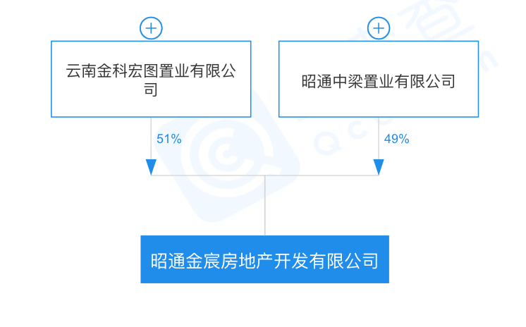
- 项目各项经济指标
表一：项目16#、20#楼经济指标
序号 | 用地面积  （万平米） | 单位工程 | 建筑面积  （万平米） | 可售面积（万平米） | 总货值（亿元） | 备注
1 | 0.30288 | 16#楼高层(32F) | 2.9179 | 1.4582 | 0.8384
2 | 0.30288 | 20#楼高层(32F) | 2.9179 | 1.4597 | 0.84657
合计 | 0.30288 |  | 2.9179 | 2.9179 | 1.68497
（1）存在的问题、原因及潜在风险。
本期暂无问题及潜在风险
（2）建议措施及后期需关注事项。
1）建议措施
本期暂无
2）后期需关注事项
本期暂无

二、项目证件办理情况
表二：项目五证办理情况
序号 | 证件名称 | 政策要求 | 取证日期 | 证载面积 | 备注
1 | 不动产权证书 | 法人身份证明；营业执照复印件；委托书及委托人身份证原件；土地合同；交付土地协议；出让金票据及土地契税票据；权籍调查表；宗地图 | 2020年9月04日 | 104458.74㎡
2 | 建设用地规划许可证 | 申请单位的申请报告；建设项目审批、核准或者备案文件（发改委批文）；用地位置的1：1000现状地形图2份及其电子文件（宗地图）；属于出让土地的: 提供国有土地使用权出让合同和规划条件通知书；属于划拨土地的: 选址意见书及规划设计要求；提供营业执照、组织机构代码及法人身份证复印件、法人授权委托书及委托代理人身份证复印件 | 2020年12月9日 | 104458.74㎡
3 | 建设工程规划许可证 | 法人代表或委托代理人合法身份证明材料；申请表；土地出让或转让合同（出让地）；国有建设用地划拨决定书（划拨地）；项目批准、核准、备案文件或者相关文件；建设用地规划许可证；国有土地使用证；经审定的建筑设计方案；总平面布置图（一式两份）；城市基础设施配套费（办理《商品房预售许可证》的重点项目除外）；文物勘探报告；建筑报建图（三套图，需加盖设计单位印章，出图章和注册建筑师资格章；人防批复文件（原件）或人防工程征缴证明；法律、法规规定其他材料 | 2020年12月9日 | 409005.9㎡
4 | 建筑工程施工许可证 | 建设工程规划许可证；加盖审查备案专用章的施工图设计文件审查合格书；中标通知书；质量监督通知单、安全监督审批表；备案的建设工程施工合同、劳务分包合同、监理合同；工程计价审核表；建设资金证明、本单位截至申请之日无拖欠工程款情形的承诺书或者能够表明其无拖欠工程款情形的其他材料；农民工工资保障金缴存单（建设单位、施工单位）；施工许可证申请表 | 2020年12月15日 | 409005.9㎡
5 | 商品房预售许可证 | 房地产开发资质证书和营业执照复印件(核对原件)；《国有土地使用证》复印件(核对原件)；《建设工程规划许可证》复印件(核对原件)；《建筑工程施工许可证》复印件(核对原件)；工程施工合同及关于施工进度的说明；有关建筑节能标准及节能措施的证明复印件(核对原件)；商品房预售方案（应包括商品房位置、装修标准、竣工交付日期、预售总面积、交付后的物业管理、总平面图、分层平面图）；工程进度达到设计形象进度的二分之一以上的证明 | 2020年12月31日 | 14551.01㎡（20#楼）
14530㎡
（16#楼）
（1）存在的问题、原因及潜在风险。
本期暂无问题及潜在风险
（2）建议措施及后期需关注事项。
1）建议措施
本期暂无
2）后期需关注事项
后期特别关注相关证件办理进度，现场施工情况。

三、项目开发建设情况
表三：项目开发进度计划
序号 | 单位工程/  开发期次 | 计划开盘时间 | 结构计划  封顶时间 | 去化率满足模拟清算 | 评价当前施工进度 | 备注
1 | 第一期次（16#、20#楼） | 2020年12月  31日 | 2021年6月  11日 | 否 | 进度正常 | 计划结构封
（1）存在的问题、原因及潜在风险。
本期暂无问题及潜在风险
（2）建议措施及后期需关注事项。
1）建议措施
本期暂无
2）后期需关注事项
后期特别关注相关证件办理进度，现场施工情况。

四、项目成本执行情况
表四：项目成本执行情况
序号 | 成本科目 | 已发生金额  （万元） | 形象进度 | 评价成本支出的合理性 | 备注
1 | 土地费 | 49,618.0428 | - | - | 包含土地出让费
2 | 前期工程费 | 93.1633 | - | 本期前期工程费支出93.1633万元，分别为集美星海项目建筑施工检测费用、咨询服务费用付款资料齐全，审批流程齐全、完整,支出合理。
3 | 建安工程费 | 1,147.8978 |  | 本期建安工程费支出1,147.8978万元，分别为集美星海项目建筑施工总承包工程款、桩基基础施工费用付款资料齐全，审批流程齐全、完整,支出合理。
4 | 基础配套设施费 | 5,440.00 | - | -
5 | 公共配套设施费 | 1100.00 | - | -
6 | 开发间接费 | 341.047 | - | 本期开发间接费支出341.047万元，分别为集美星海项目示范区照明及用电费用付款资料齐全，审批流程齐全、完整,支出合理。
7 | 其他费用 | - | - | -
8 | 不可预见费 | - | - | -
9 | 管理费 | 119，769.44 | 员工工资及缴纳社保
10 | 营销费 | 332.3044 | 营销活动费用，营销非编人员工资及宣传资料印制 | -
11 | 财务费 | - | -
12 | 合计 |  | / | / | /
（1）存在的问题、原因及潜在风险。
本期暂无问题及潜在风险
（2）建议措施及后期需关注事项。
1）建议措施
本期暂无
2）后期需关注事项
后期特别关注相关证件办理进度，现场施工情况。

五、项目销售情况统计
表五：项目销售情况（首开楼栋）
序号 | 项目  业态 | 可售面积/套（万平米） | 已售面积/套（万平米） | 累计销售情况 |  |  | 本月销售情况 |  |  | 备注
 |  |  |  | 已签约金额（亿元） | 回款金额  （亿元） | 去化率  (100%) | 已签约金额  （亿元） | 回款金额  （亿元） | 较上  月比 | 备注
1 | 高层 | 2.1979 | 0.02051 | 0.5628392 | 0.09915133 | 0.7% | 0.55062315 | 0.09801693 | -
 | 合计 | 2.1979 | 0.02051 | 0.5628392 | 0.09915133 | 0.7% | 0.55062315 | 0.09801693 | -
注：①首开楼栋包括16#楼、20#楼，其他楼栋暂未取得商品房预售许可证，故本表暂以首开楼栋统计相关可售、已售信息，并以房源认购实际回款统计回款金额；②截至本期期末，昭通集美星海项目新增住宅认购62户，车位新增认购0组，新增签约房源62套；现有住宅累计认购客户80户，车位累计认购0户，住宅累计认筹80户，住宅累计签约房源49套；住宅认购、认筹及车位认购累计回款980.6193万元，住宅累计签约总额5,506.2315万元，累计到账980.6193万元。
；③因统计孔径不同，数据与周报存在差异。
（1）存在的问题、原因及潜在风险。
本期暂无问题及潜在风险
（2）建议措施及后期需关注事项。
1）建议措施
本期暂无
2）后期需关注事项
后期特别关注相关证件办理进度，现场施工情况。

六、项目银行账户情况
截至1月31日,项目公司各账户余额共计：9,803,808.8元。各账户信息如下:
表六：银行账户基本情况
序号 | 开户行 | 账户名称 | 账号 | 预留印明细鉴 | 是否开通网银 | 是否开通结算卡等其他功能 | 月末账户余额  （元）
1 | 中国银行 | 基本户 | 1340 7558 3834 | 公章、法人章、财务章 | 是 | 是（仅能打印银行对账单） | 872,777.38
2 | 工商银行 | 一般户 | 2504 0267 1920 0067 570 | 公章、法人章、财务章 | 是 | 是（仅能打印银行对账单） | 1,384,613.72
3 | 建设银行 | 一般户 | 5305 0163 6144 0000 0805 | 公章、法人章、财务章 | 是 | 是（仅能打印银行对账单） | 1,929,712.00
4 | 建设银行 | 一般户 | 5305 0163 6144 0000 0864 | 公章、法人章、财务章 | 否 | 是（仅能打印银行对账单） | 0
5 | 建设银行 | 一般户 | 5305 0163 6144 0000 0863 | 公章、法人章、财务章 | 是 | 是（仅能打印银行对账单） | 700.00
6 | 交通银行 | 一般户 | 5368 9999 1013 0000 251 | 公章、法人章、财务章 | 是 | 否 | 5,616,005.7
 | 合计 |  |  |  |  |  | 9,803,808.8

七、银行账户支出情况
表七：银行账户用款情况
序号 | 账户名称 | 费用名称 | 对方账户信息 | 支出金额（元） | 支出时间 | 支出方式
1 | 中行3834 | 支付12月份员工工资 | 云南聚晟人力资源有限公司 | 91,770.66 | 2021/1/15 | 转账
2 | 中行3834 | 报销办公室购买办公用品 | 邓思 | 24,219.68 | 2021/1/19 | 转账
3 | 中行3834 | 支付11月份员工公积金 | - | 22,584.00 | 2021/1/19 | 转账
4 | 中行3834 | 学习考察费用 | 李国辉 | 13,028.60 | 2021/1/19 | 转账
5 | 中行3834 | 报销网银盾费用 | 祖维焕 | 136.8 | 2021/1/19 | 转账
6 | 中行3834 | 支付12月份员工社保 | - | 15,146.40 | 2021/1/19 | 转账
7 | 中行3834 | 饮水费用报销 | 李剑峰 | 1000.00 | 2021/1/19 | 转账
8 | 中行3834 | 实时缴税 | 税务局 | 212,019.00 | 2021/1/20 | 自动扣款
9 | 中行3834 | 融资担保费 | 重庆金科地产 | 151,000.00 | 2021/1/20 | 转账
10 | 中行3834 | 支付办公室装修费 | 昭通佳园装饰公司 | 79,427.10 | 2021/1/20 | 转账
11 | 中行3834 | 支付1月份员工社保 | - | 27,998.84 | 2021/1/20 | 转账
12 | 中行3834 | 示范区装饰工程款 | 重庆鑫金装饰公司 | 1,380,498.15 | 2021/1/21 | 转账
13 | 中行3834 | 退客户诚意金 | 许悦 | 60,000.00 | 2021/1/21 | 转账
14 | 中行3834 | 支付土石方工程款 | 昭阳区丽洁渣土公司 | 1,073,424.42 | 2021/1/21 | 转账
15 | 中行3834 | 普通物料印刷费 | 云南金光印业 | 38,728.30 | 2021/1/22 | 转账
16 | 中行3834 | 园林景观工程款 | 四川尚景绣园林公司 | 1,000,000.00 | 2021/1/22 | 转账
17 | 中行3834 | 示范区游乐设施安装费 | 广西德泓体育设施公司 | 569,341.50 | 2021/1/22 | 转账
18 | 中行3834 | 常规制作费 | 昭通鑫枫文化传播公司 | 130,695.46 | 2021/1/22 | 转账
19 | 中行3834 | 营销活动费 | 昭阳区高顿广告 | 61,315.64 | 2021/1/22 | 转账
20 | 中行3834 | 示范区电费垫付报销 | 宗波垫付 | 43,774.65 | 2021/1/22 | 转账
21 | 中行3834 | 工程款 | 重庆骐鼎建设工程管理有限公司 | 1,892,766,7 | 2021/1/22 | 转账
22 | 中行3834 | 客户退诚意金 | 李世娇、钱元婷、杨太兰、李自伟 | 60,000.00 | 2021/1/22 | 转账
23 | 中行3834 | 营销活动费 | 昆明方晓峰企业管理有限公司 | 20,000.00 | 2021/1/22 | 转账
24 | 中行3834 | 营销活动费 | 昭通大易网络科技有限公司 | 23,760.00 | 2021/1/22 | 转账
25 | 中行3834 | 营销活动费 | 昭通淘屏物联网有限公司 | 19,440.00 | 2021/1/22 | 转账
26 | 中行3834 | 营销活动费 | 昭通新百货大楼有限公司 | 189,000.00 | 2021/1/22 | 转账
27 | 中行3834 | 咨询外委工程款 | 重庆彰咏红建设工程咨询有限公司 | 34,535.47 | 2021/1/22 | 转账
28 | 中行3834 | 营销活动费 | 重庆金科两江大酒店有限公司 | 800.00 | 2021/1/22 | 转账
29 | 中行3834 | 工程款 | 重庆大江建设工程集团有限公司 | 1,000,000.00 | 2021/1/22 | 转账
30 | 中行3834 | 工程款 | 云南佳盛工程检测有限公司 | 242,798.40 | 2021/1/22 | 转账
31 | 中行3834 | 工程款 | 云南出彩建设工程有限公司 | 89,483.21 | 2021/1/22 | 转账
32 | 中行3834 | 工程款 | 重庆天智慧启科技有限公司 | 71,012.88 | 2021/1/22 | 转账
33 | 中行3834 | 工程款 | 重庆城门建筑工程有限公司 | 327,374.63 | 2021/1/22 | 转账
34 | 建行863 | 转入基本户 | 昭通金宸房地产开发有限公司 | 298,160.00 | 2021/1/22 | 转账
35 | 中行3834 | 非编销售人员工资 | 云南聚晟人力资源服务有限公司 | 278,711.12 | 2021/1/26 | 转账
36 | 中行3834 | 营销部备用金 | 李国辉 | 300,000.00 | 2021/1/26 | 转账

八、项目周边竞品情况
表八：项目周边竞品情况
序号 | 名称 | 业态 | 是否为直接竞品 | 已推出房源  （套） | 已售房源  （套） | 本期去化套数 | 销售单价  （元/平米）
1 | 凤凰广场云庐 | 高层 | 是 | - | - | - | 6500
2 | 融创凤凰小镇 | 洋房 | 是 | - | - | - | 6500
3 | 乌蒙水乡二期 | 高层、洋房 | 是 | - | - | - | 7200

九、区域市场情况分析
1.客群情况分析
①返乡置业3个点优惠；②交一万抵三万；团购条件：③3人成团，需提供单位工作证明，利益点：验资优惠1个点5000元购房抵用券。
2.政策分析
截至目前，项目所在地昭通市暂未出台限购限售政策或稳楼市及促进个人购房消费的政策。
3.同业态售房成交量分析
1、凤凰广场云庐营销中心已开放，验资登记中，验资2万元，享1万元开盘特惠，预计12月底开盘。
2、融创凤凰小镇10月31日进行开工奠基仪式,营销目前正在团队组建；
3、乌蒙水乡二期认筹中，交5万开盘优惠1%；
4.土地成交量分析
本月项目所在区域暂无土地成交记录。
5.其他
暂无

十、项目公司资金计划执行情况
1月无资金计划。

十一、项目公司用印情况
表九：2021年1月用印情况
日期 | 印鉴  名称 | 用印事由 | 用印材料 | 份数 | 章数 | 申请  部门 | 经办人
2021年1月4日 | 公章 | 报房产交易所资料用印 | 网签事宜委托书 | 3 | 3 | 销售部 | 陶崇文
2021年1月4日 | 公章、法人章 | 报交通银行办理按揭额度资料用印 | 合作额度申请 | 6 | 6 | 销售部 | 陶崇文
2021年1月4日 | 公章、法人章 | 办理智慧收银POS机资料用印 | POS机采购合同 | 3 | 12 | 财务部 | 李晓玉
2021年1月6日 | 公章 | 泛光昭明12月工程款进度资料用印 | 泛光昭明12月工程款进度 | 8 | 16 | 咨询公司 | 朱杰
2021年1月6日 | 公章 | 房屋买卖合同及补充协议资料用印 | 房屋买卖合同及补充协议 | 3 | 15 | 销售部 | 陶崇文
2021年1月6日 | 公章 | 变更收方核查审批表资料用印 | 变更收方核查审批表 | 52 | 52 | 销售部 | 徐良鹏
2021年1月7日 | 公章 | 报送银行办理预售资金监管及银行按揭准入 资料用印 | 预售资金监管系统申请表及法人签字字样 | 6 | 18 | 销售部 | 陶崇文
2021年1月8日 | 公章 | 应急预案方案、文明施工、设计园林资料用印 | 应急预案方案、文明施工、设计园林文件 | 24 | 48 | 工程部 | 贾秀
2021年1月8日 | 公章 | 变更收方核查审批表用印 | 变更收方核查审批表 | 9 | 18 | 工程部 | 徐良鹏
2021年1月8日 | 公章 | 总监理师变更说明用印 | 总监理师变更说明 | 5 | 5 | 工程部 | 张文豪
2021年1月8日 | 公章 | 报统计局形象进度 | 建筑工程形象进度单 | 3 | 3 | 综合部 | 邓思
2021年1月8日 | 公章、法人章 | 报送交通局 | 市政道路开口申请 | 4 | 7 | 综合部 | 邓思
2021年1月12日 | 公章 | 变更收方核查审批表用印 | 变更收方核查审批表 | 7 | 7 | 工程部 | 徐良鹏
2021年1月12日 | 公 | 提交银行办理按揭事宜 | 法人签字样本及预售证复印件 | 10 | 10 | 销售部 | 陶崇文
2021年1月12日 | 公章、法人章 | 提交银行办理按揭事宜 | 与建行办理个人住房按揭贷款合作协议 | 4 | 12 | 销售部 | 陶崇文
2021年1月14日 | 公章、法人章 | 浙金信托贷款资料用印 | 浙金信托贷款基础资料 | 16 | 63 | 综合部 | 陈小莹
2021年1月14日 | 公章 | 大江建设工程进度款用印 | 大江建设工程进度款审批 | 8 | 16 | 工程部 | 何顺然
2021年1月14日 | 公章、法人章 | 报送银行办理按揭 | 农行、工行、中行办理按揭股东会决议 | 3 | 15 | 销售部 | 陶崇文
2021年1月14日 | 公章、法人章 | 示范区门窗栏杆及景观大门工程合同用印 | 示范区门窗栏杆及景观大门工程合同用印 | 4 | 24 | 咨询 | 朱杰
2021年1月18日 | 公章 | 示范区园林单位办理结算申请书用印 | 示范区园林单位办理结算申请书 | 8 | 8 | 咨询 | 朱杰
2021年1月18日 | 公章 | 丽洁土石方1月进度款用印 | 丽洁土石方1月进度款审批表 | 6 | 12 | 咨询 | 朱杰
2021年1月18日 | 公章 | 佳盛检测工程进度款用印 | 佳盛检测工程进度审批表 | 8 | 16 | 咨询 | 朱杰
2021年1月18日 | 公章 | 重庆城门建筑公司进度款用印 | 重庆城门建筑公司进度款 | 6 | 12 | 咨询 | 朱杰
2021年1月18日 | 公章 | 浙金信托贷款资料用印 | 浙金信托贷款基础资料 | 1 | 37 | 财务部 | 祖维焕
2021年1月18日 | 公章、法人章、财务章 | 建行、工行、中国银行询证函用印 | 银行询证函 | 3 | 9 | 财务部 | 祖维焕
2021年1月18日 | 公章 | 审计询证函用印 | 审计询证函 | 3 | 3 | 财务部 | 祖维焕
2021年1月18日 | 公章 | 示范区门开工通知书用印 | 示范区门开工通知书 | 6 | 6 | 工程部 | 高荣华
2021年1月18日 | 公章、法人章 | 市政道路用印、施工许可证分期说明用印、申请人承诺书签字用印 | 市政道路用印、施工许可证分期说明用印、申请人承诺书签字用印 | 9 | 18 | 综合部 | 石芝仙
2021年1月18日 | 公章、法人章 | 报昭阳区住房城乡管理局 | 16#、20#楼盘打盘基础资料 | 3 | 1120 | 销售部 | 陶崇文
2021年1月18日 | 公章、法人章 | 销售部客户房屋买卖合同用印（16） | 房屋买卖合同 | 78 | 468 | 销售部 | 陶崇文
2020年12月30日 | 财务章 | 志德地堪1月进度款审批用印 | 示范区装饰工程20#、17#、23#、16#、22#开工通知书 | 6 | 36 | 工程部 | 张文豪
2021年1月20日 | 公章 | 报昭阳区住房城乡管理局 | 未批先建罚款说明 | 3 | 3 | 综合部 | 邓思
2021年1月20日 | 合同专用章 | 营销部采购合同用印 | 营销部采购合同 | 4 | 8 | 销售部 | 洪贤婷
2021年1月20日 | 公章 | 重庆彰咏红公司施工合同进度款审批用印 | 重庆彰咏红公司施工合同进度款审批 | 5 | 10 | 咨询 | 庞磊
2021年1月20日 | 公章 | 志德地堪1月进度款审批用印 | 志德地堪1月进度款审批 | 6 | 12 | 咨询 | 庞磊
2021年1月20日 | 公章、法人章 | 金宸公司审计资料用印 | 金宸公司审计资料 | 1 | 46 | 财务部 | 李晓玉
2021年1月20日 | 公章 | 示范区泛光照明核价用印 | 示范区泛光照明核价 | 4 | 4 | 工程部 | 白来沙
2021年1月22日 | 合同专用章 | 美食节活动补充合同用印 | 美食节活动补充合同用印 | 4 | 8 | 销售部 | 洪贤婷
2021年1月22日 | 公章 | 骐鼎总包1月施工进度用印 | 骐鼎总包1月施工进度 | 7 | 14 | 咨询 | 庞磊
2021年1月22日 | 公章 | 甲材料月度核对表用印（大江、骐鼎、尚景秀园） | 甲材料月度核对表用印（大江6份、骐鼎4份、尚景秀园8份） | 18 | 18 | 工程部 | 白来沙
2021年1月22日 | 公章 | 报送质量监督局 | 一期一标段、三标段送检 | 6 | 12 | 工程部 | 徐良鹏
2021年1月22日 | 公章 | 报五矿企业询证函用印 | 企业询证函 | 3 | 3 | 财务部 | 祖维焕
2021年1月22日 | 公章、法人章 | 销售部客户房屋买卖合同用印（1） | 姜开金房屋买卖合同用印 | 5 | 10 | 销售部 | 邓玉娇
2021年1月22日 | 公章 | 售楼部桩基础工程施工方案用印 | 售楼部桩基础工程施工方案 | 8 | 8 | 工程部 | 高荣华
2021年1月22日 | 公章、法人章 | 银行按揭贷款合同 | 建行184份、工行163份 | 347 | 694 | 销售部 | 陶崇文
2021年1月22日 | 公章 | 银行按揭贷款推荐保证书 | 建行160份、工行160份 | 320 | 320 | 销售部 | 陶崇文
2021年1月25日 | 合同专用章 | 示范区开放活动合同用印 | 示范区开放活动合同 | 4 | 8 | 销售部 | 段振韬
2021年1月25日 | 公章 | 工程核对表用印 | 工程核对表 | 5 | 5 | 工程部 | 杨吉
2021年1月25日 | 公章 | 示范区空调采购合同用印 | 示范区空调采购合同 | 4 | 12 | 工程部 | 白来沙
2021年1月25日 | 公章 | 一标段骐鼎总包管理事谊用印 | 工程联系函 | 6 | 6 | 工程部 | 高荣华
2021年1月25日 | 公章 | 骐鼎农民工工资保证金查验备案表用印 | 骐鼎农民工工资保证金查验备案表 | 6 | 6 | 工程部 | 徐良鹏
2021年1月25日 | 公章、法人章 | 提交工行办理按揭准入资料 | 工行办理按揭准入资料 | 8 | 24 | 销售部 | 陶崇文
2021年1月25日 | 公章、法人章 | 与中梁运营服务协议、工程设计服务协议用印 | 与中梁运营服务协议、工程设计服务协议 | 20 | 60 | 综合部 | 许定欢
2021年1月27日 | 公章、法人章、财务章 | 报建行 | 协定存款资料用印 | 1 | 17 | 财务部 | 祖维焕
2021年1月27日 | 公章、法人章 | 销售部客户房屋买卖合同用印（4人） | 销售部客户房屋买卖合同 | 20 | 100 | 销售部 | 邓玉娇
2021年1月27日 | 公章、法人章 | 金科服务费收取协议用印 | 金科服务费收取协议 | 4 | 8 | 财务部 | 祖万梅
2021年1月29日 | 公章 | 17#、22#楼价格备案用印申请 | 17#、22#楼价格备案表 | 3 | 72 | 综合部 | 许定欢
2021年1月29日 | 公章 | 示范区门窗拦杆及景观大门竣工报告用印 | 示范区门窗拦杆及景观大门竣工报告 | 8 | 8 | 工程部 | 杨吉
2021年1月29日 | 公章 | 示范区装饰工程验收表用印 | 示范区装饰工程验收表 | 6 | 6 | 工程部 | 杨吉
2021年1月29日 | 公章 | 安监站见面会议记要用印 | 安监站见面会议记要 | 4 | 4 | 工程部 | 徐良鹏
2021年1月29日 | 公章 | 变更收方核查审批表用印 | 变更收方核查审批表 | 8 | 40 | 工程部 | 徐良鹏
2021年1月29日 | 公章 | 一期二标专项方案用印 | 一期二标专项方案 | 3 | 48 | 工程部 | 张文豪
2021年1月29日 | 公章、法人章 | 三维报批报送住建局 | 三维报批 | 3 | 9 | 综合部 | 邓思

十二、项目公司印章证照使用情况
表十：印章证照使用情况
日期 | 章证照类别 | 使用部门 | 外借事由 | 领用人 | 监印人
/ | / | / | / | / | /

十三、项目公司签约情况
表十一：2020年12月合同签订情况
序号 | 签订日期 | 对方单位 | 合同名称 | 合同金额（元） | 签订份数
1 | 2021年1月4日 | 银联商务股份有限公司重庆分公司 | 采购合同 | 1,200.00 | 3
2 | 2021年1月4日 | 银联商务股份有限公司重庆分公司 | 身份证识别网络服务采购合同 | 600.00 | 3
3 | 2021年1月14日 | 重庆城门建筑工程有限公司 | 建设工程施工合同 | 436,499.50 | 4
4 | 2021年1月20日 | 昭阳区鑫耀科技电脑经营部 | 营销物品采购协议 | 140,788.50 | 4
5 | 2021年1月22日 | 云南盟梵文化传播有限公司 | 美食节活动合同 | 282,506.00 | 4
6 | 2021年1月25日 | 申策传文化播（上海）有限公司 | 示范区开放活动合同 | 100,596.02 | 4
7 | 2021年1月25日 | 云南舒适之家暖通工程有限公司 | 示范区空调采购合同 | 241,384.73 | 4

十四、项目整体运行情况分析
1.项目开发建设情况评价
集美星海项目已取得《不动产权证书》、《建设用地规划许可证》、《建设工程规划许可证》及《建筑工程施工许可证》、《不动产权证书》、《建设用地规划许可证》，已于2021年1月31日取得16#、20#楼《商品房预售许可证》，其他楼栋暂未取得；本期期末20#楼七层梁板模板完成，钢筋绑扎完成20%，混凝土浇筑完成；16#楼七层梁板钢筋绑扎完成20%，混凝土浇筑完成；17#楼主体一层室顶板钢筋绑扎完成60%；22#楼主体二屋顶板钢筋绑扎完成60%；23#楼筏板混凝土浇筑完成负一层墙柱钢筋绑扎完成100%；集美星海项目开发建设工作整体评价：本期集美星海项目施工进展迅速。
2.项目销售情况评价
截至本期期末，昭通集美星海项目新增住宅认购62户，车位新增认购0组，新增签约房源62套；现有住宅累计认购客户80户，车位累计认购0户，住宅累计认筹80户，住宅累计签约房源49套；住宅认购、认筹及车位认购累计回款980.6193万元，住宅累计签约总额5,506.2315万元，累计到账980.6193万元。昭通集美星海项目营销工作整体评价：本期昭通集美星海项目去化一般，销售情况不及预期。
3.资金（成本）使用评价
截至本期期末，本期项目公司支出费用为本期支付销售费用57.8711万元，建安费用455.9218万元，营业外支出36.00万元，员工工资及社保费等共计36.0498万元。本期资金（成本）使用评价：本期昭通集美星海项目资金（成本）支出合理。
4.操作风险评价（项目公司内部管理）
截至本期期末，项目公司暂无内部人员操作不当导致资产损失的情况，暂无由于不履行合同或工程建设发生安全、质量事故引发索赔的情况，暂无由于灾难性事件或其他事件导致有形资产损坏或损失的情况，项目公司运作正常，暂无操作风险。
5.其他
暂无

十五、附件
附件一：银行账户流水
附件二：合同统计表和合同付款台账
附件三：项目销售回款统计表
附件四：项目公司下月资金计划
附件五：项目形象进度表及照片
附件六：项目公司月度财务报表（资产负债表、利润表、现金流量表）

附件一:银行流水
中国银行3834账户流水
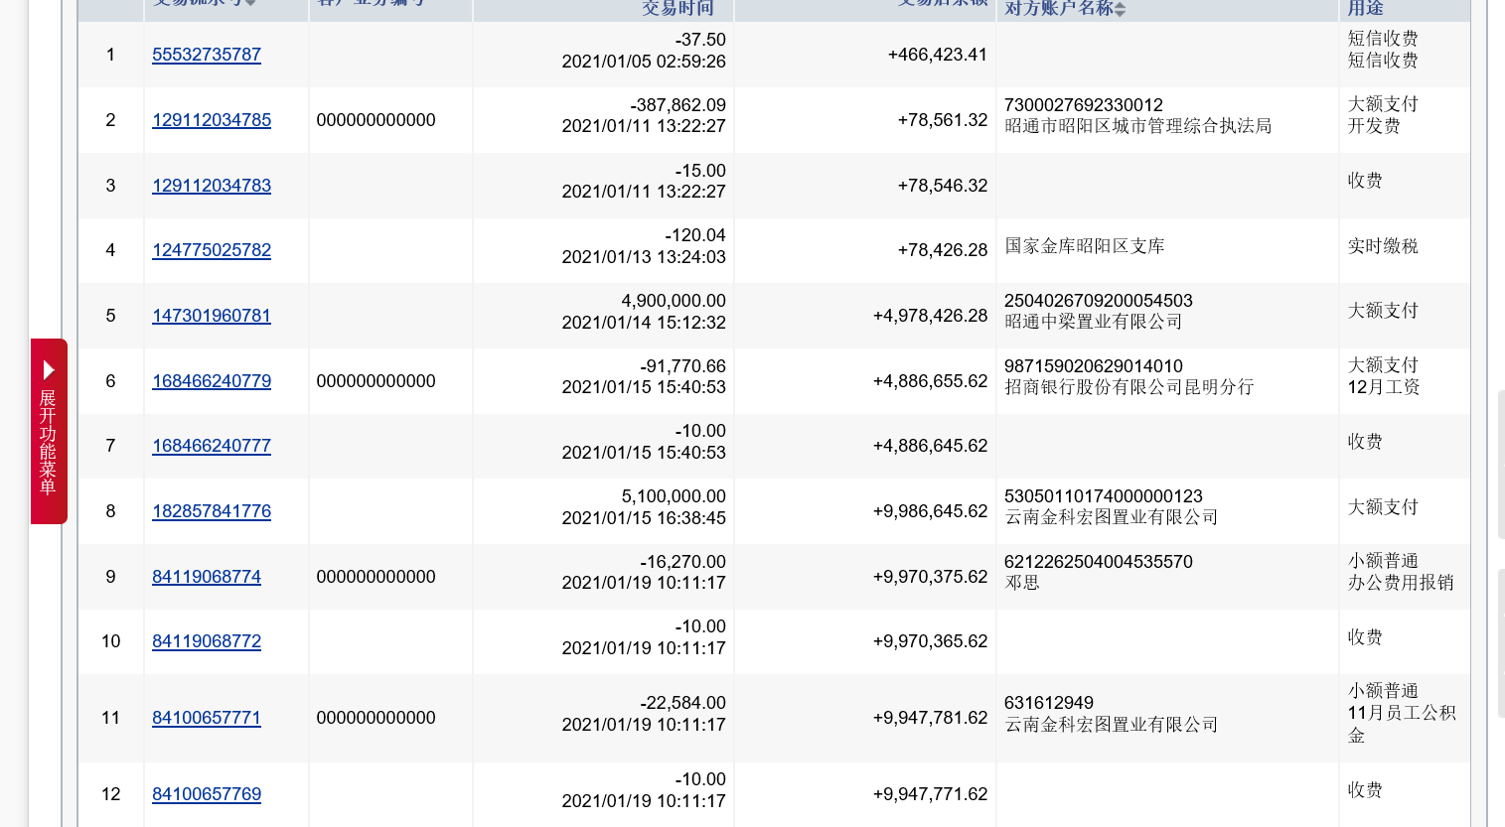
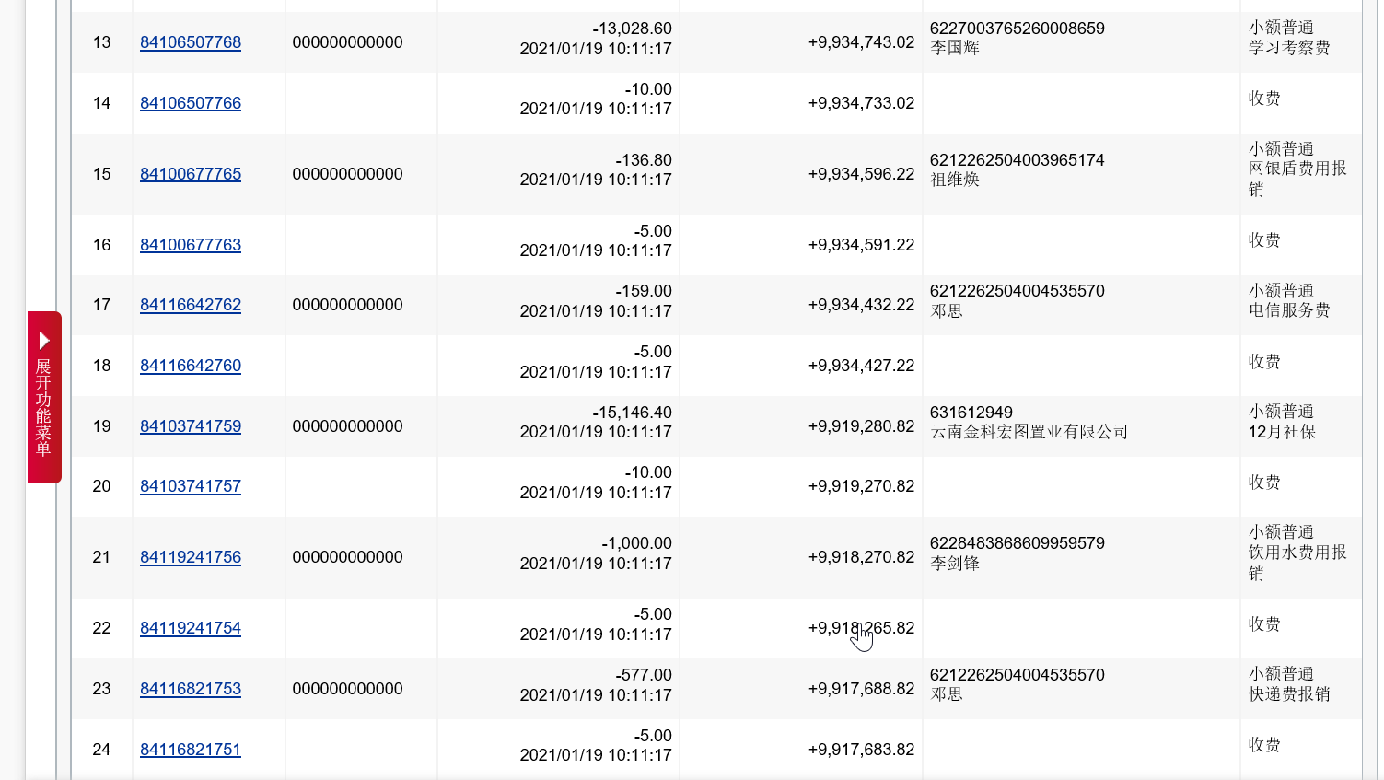
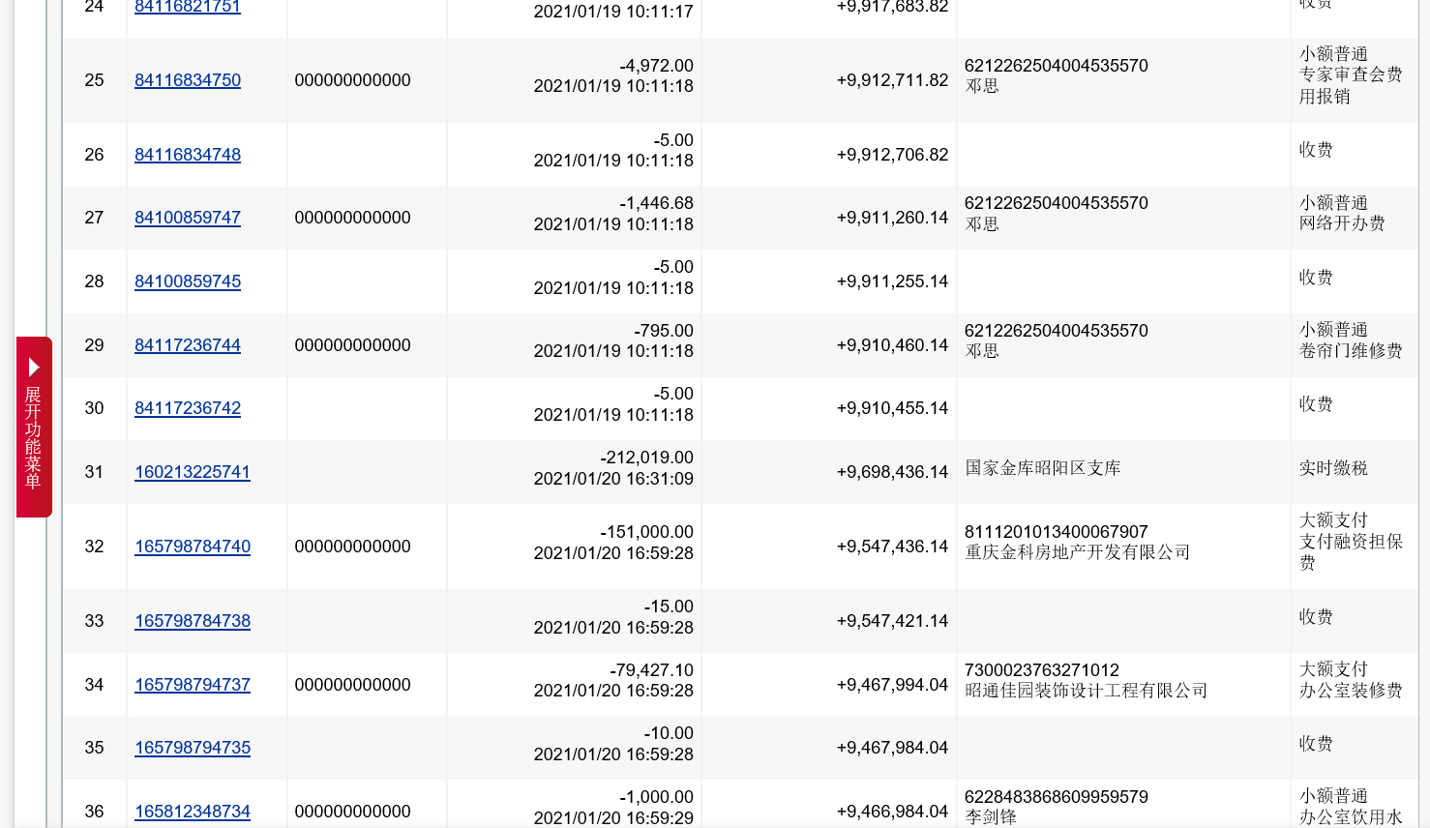
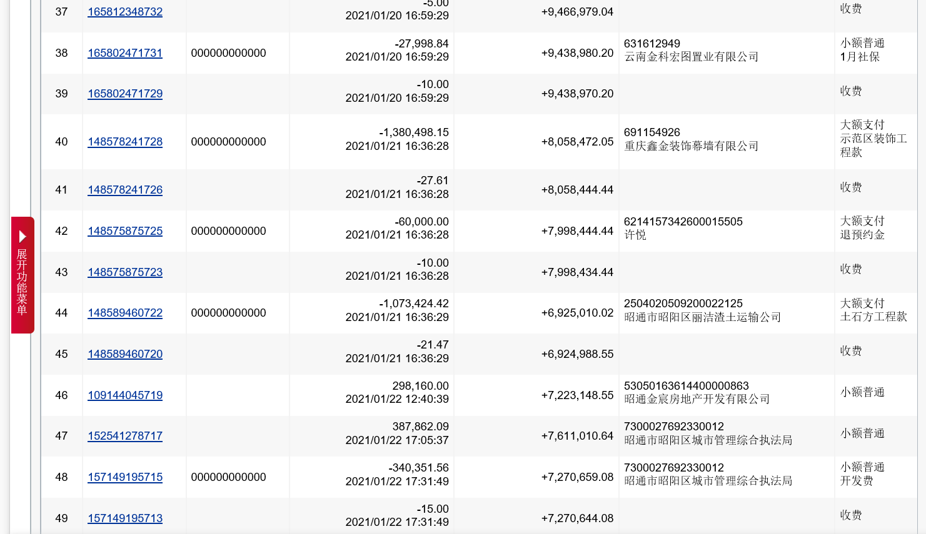
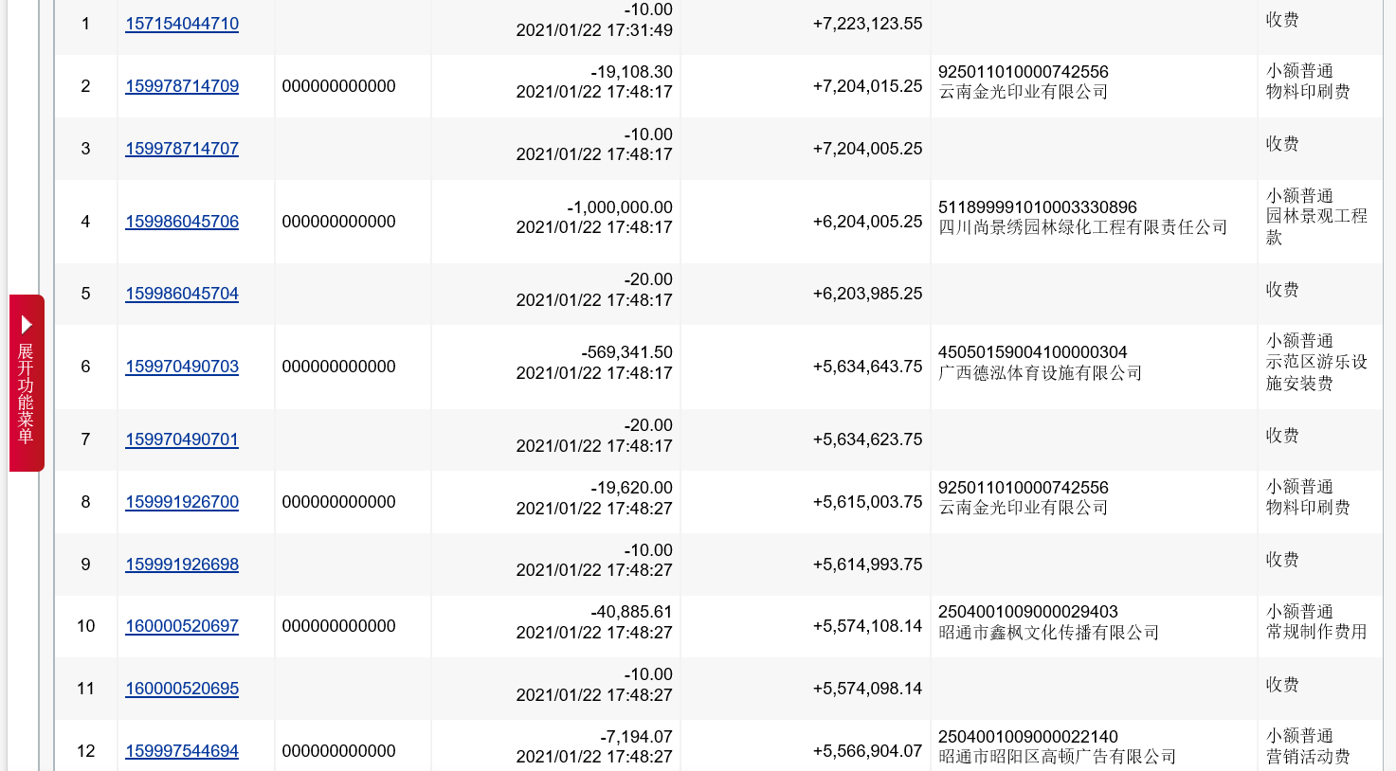
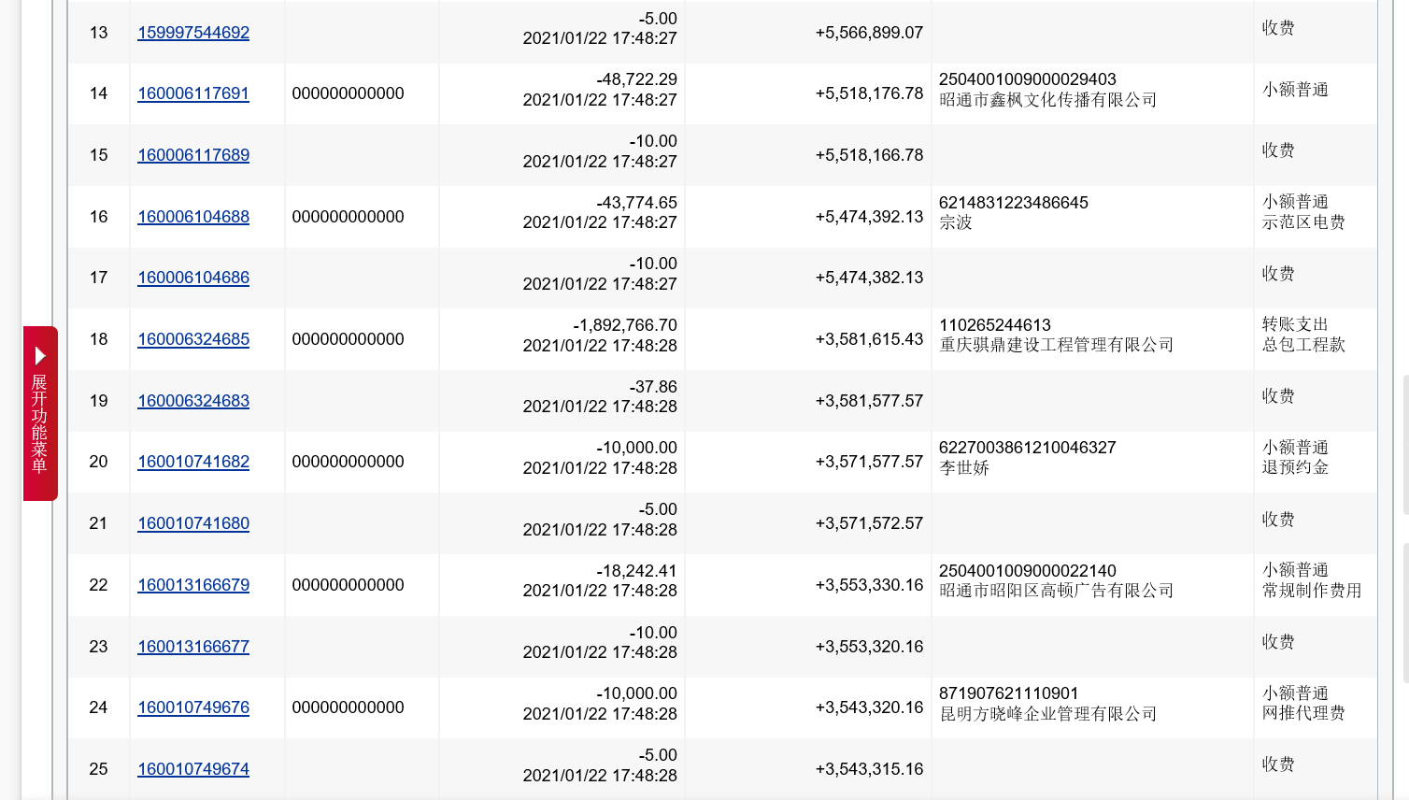

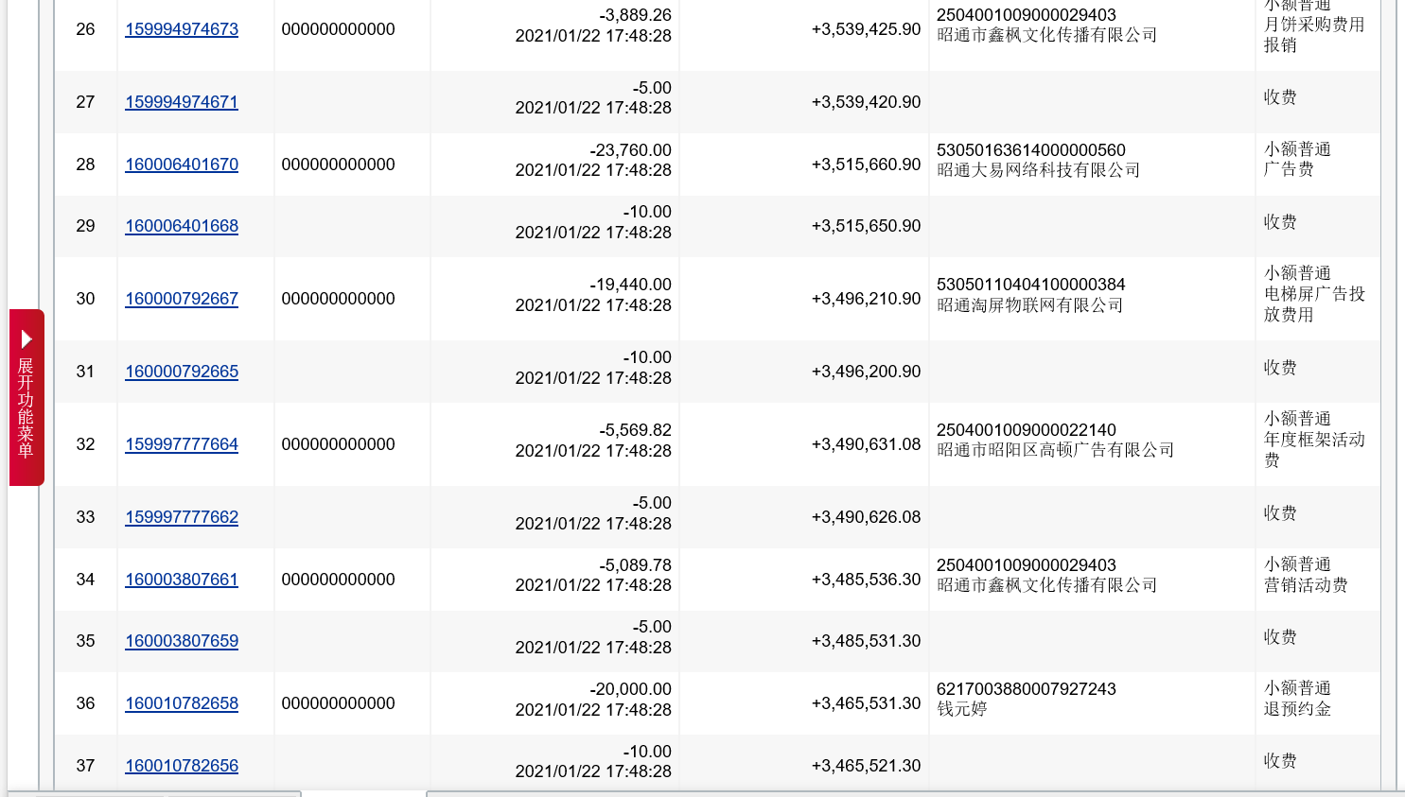
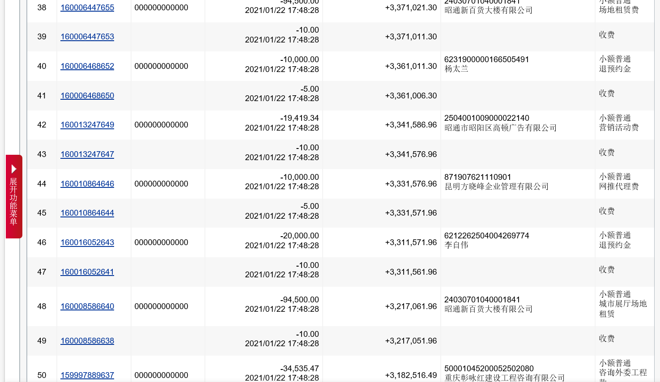
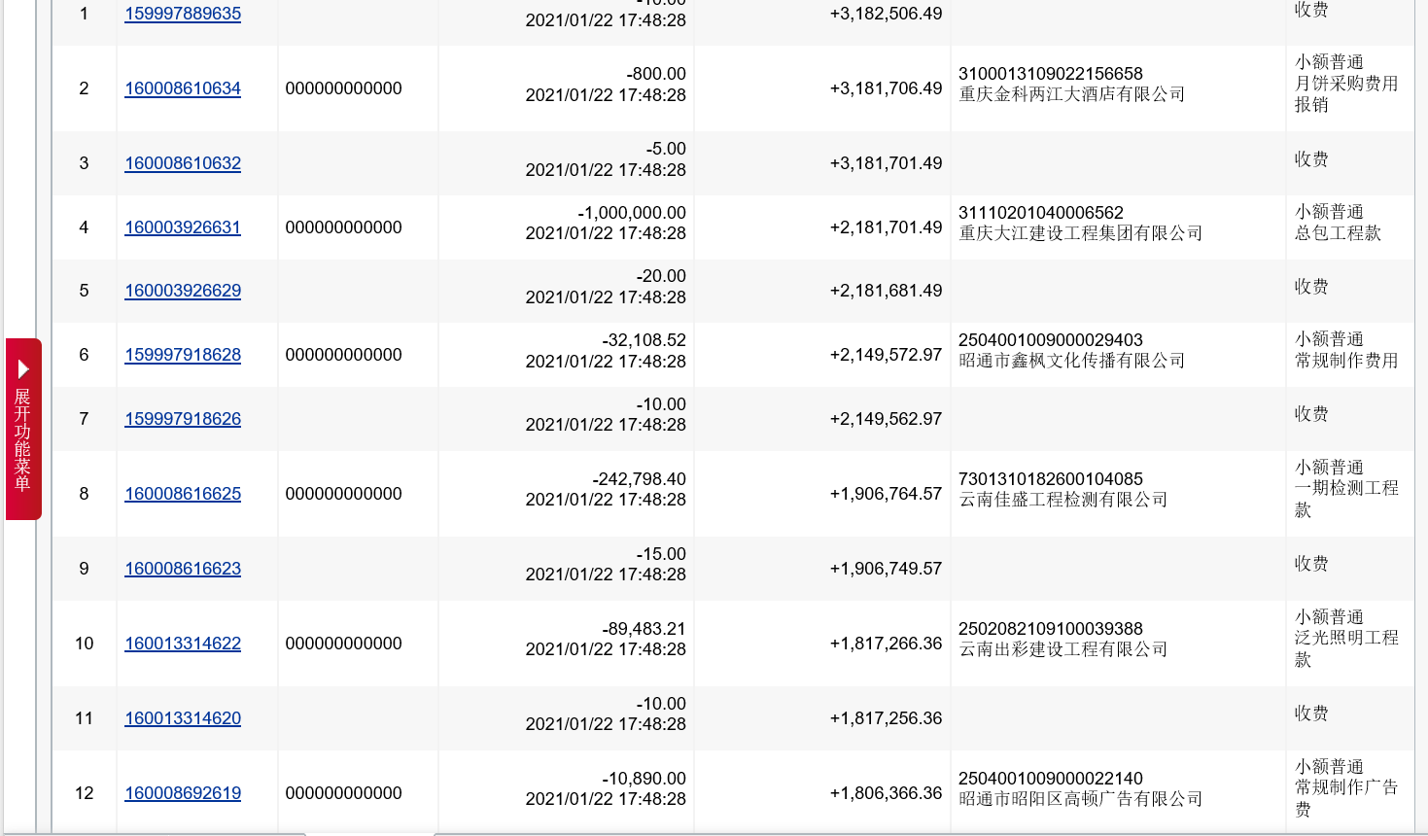
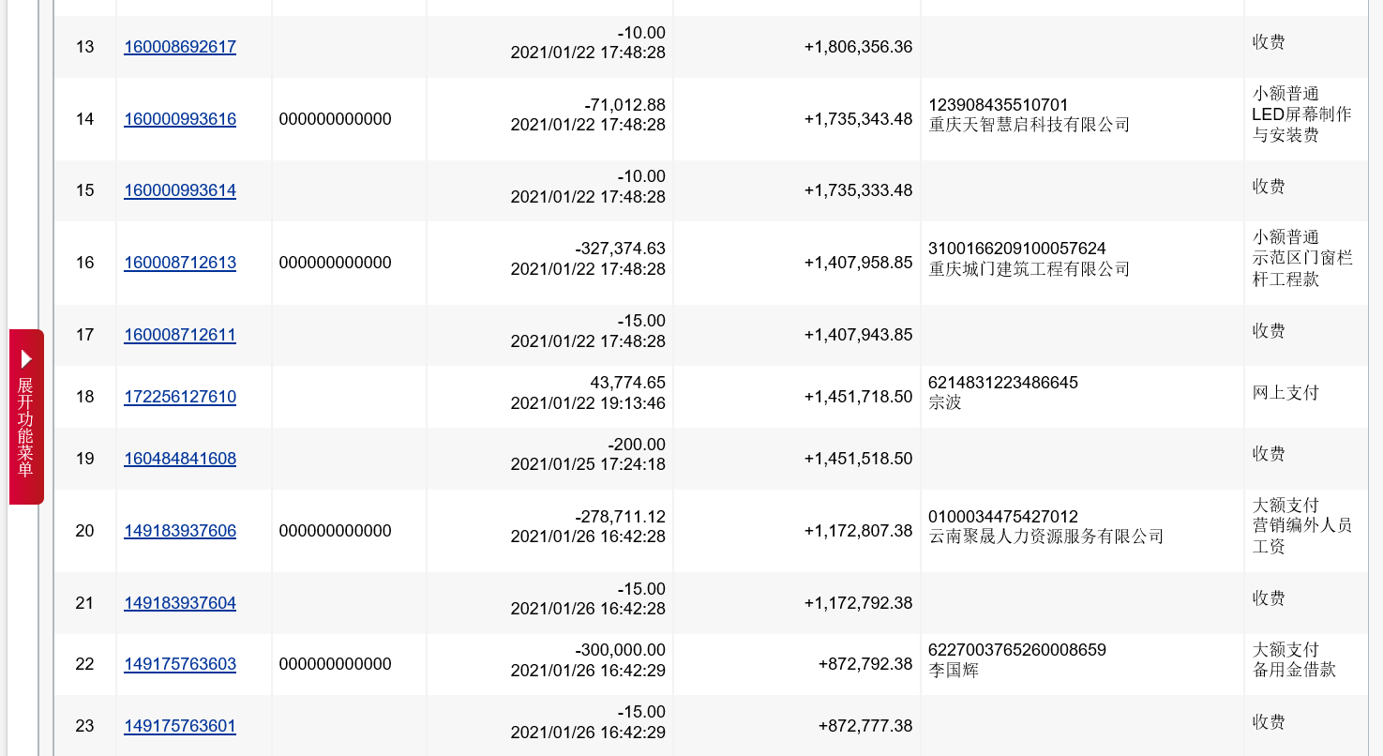
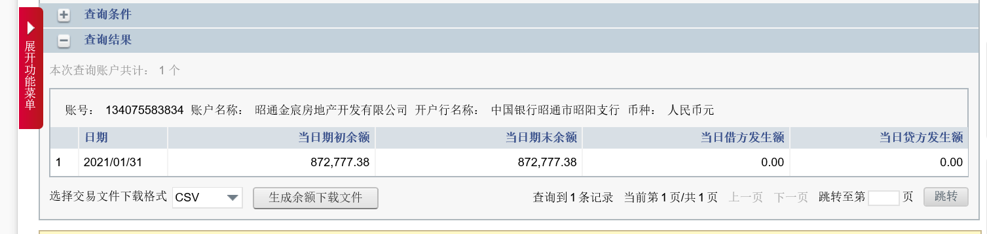
建设银行863账户流水
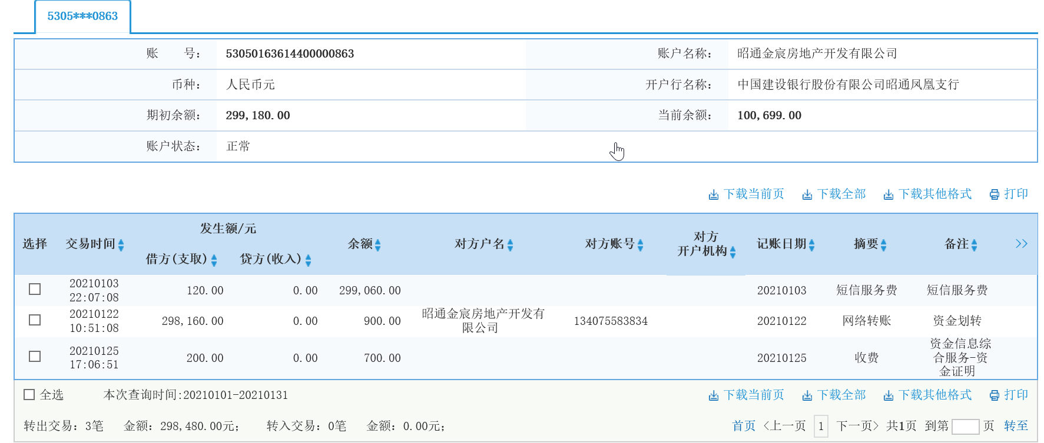

建设银行805账户流水
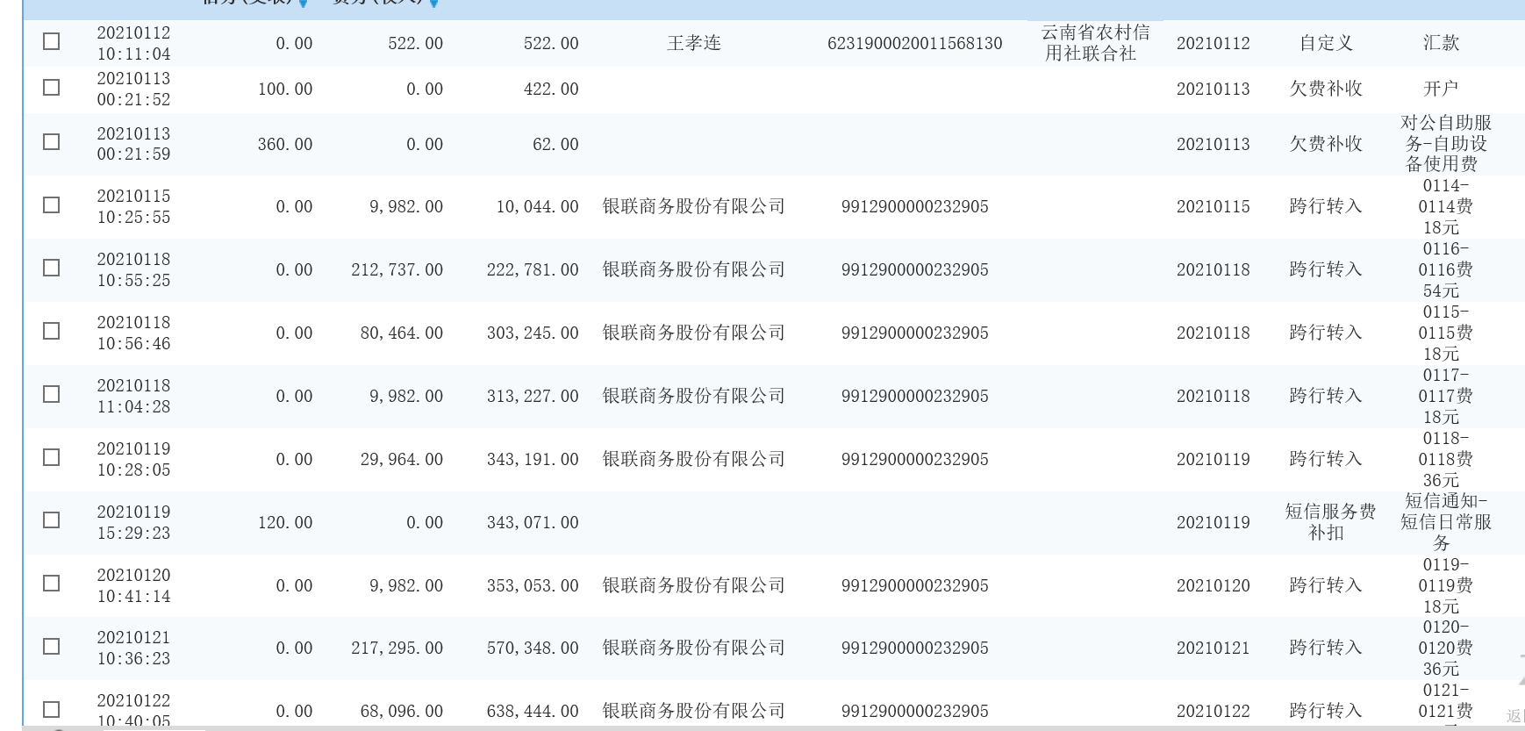
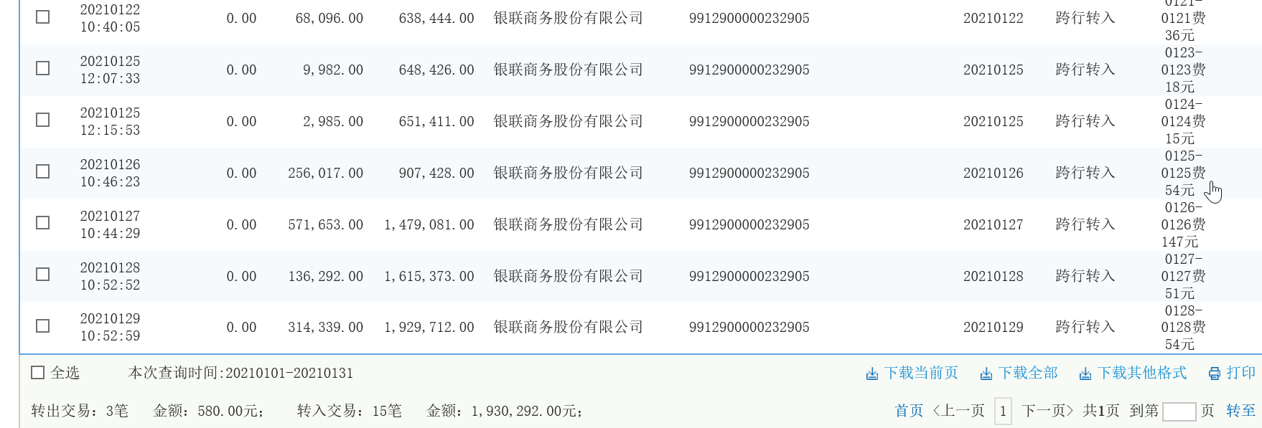
建设银行864账户流水
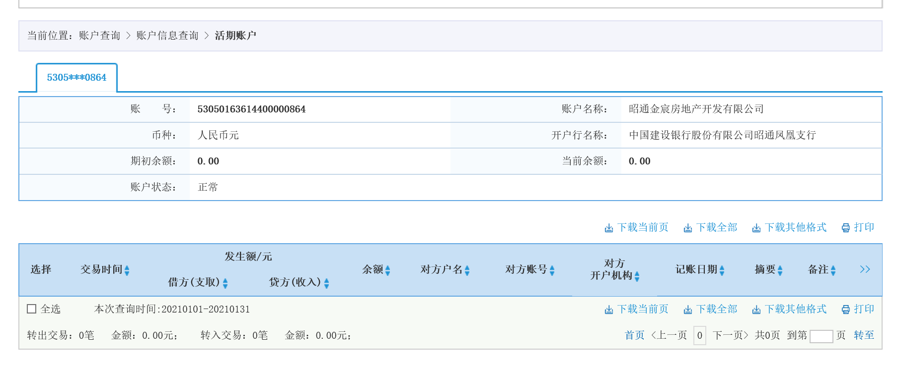
工商银行账户流水
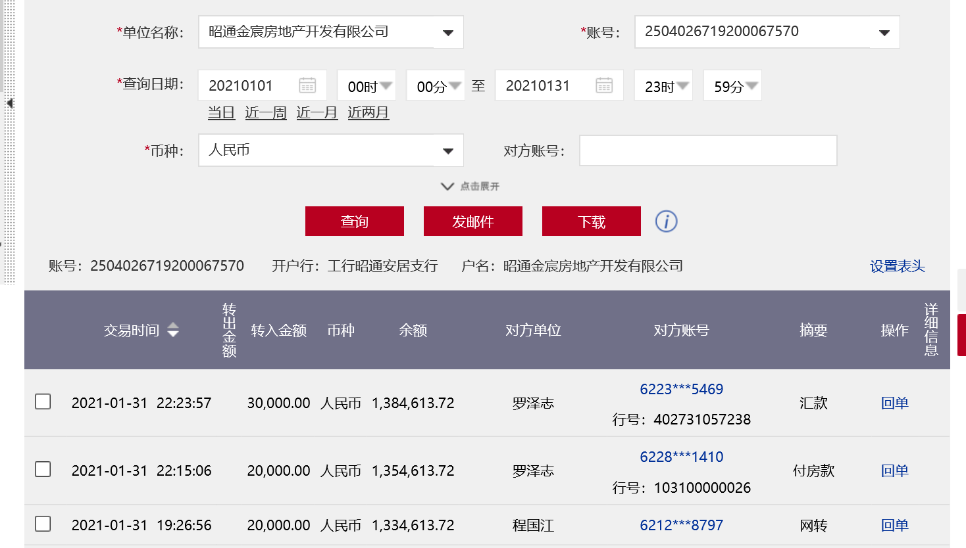
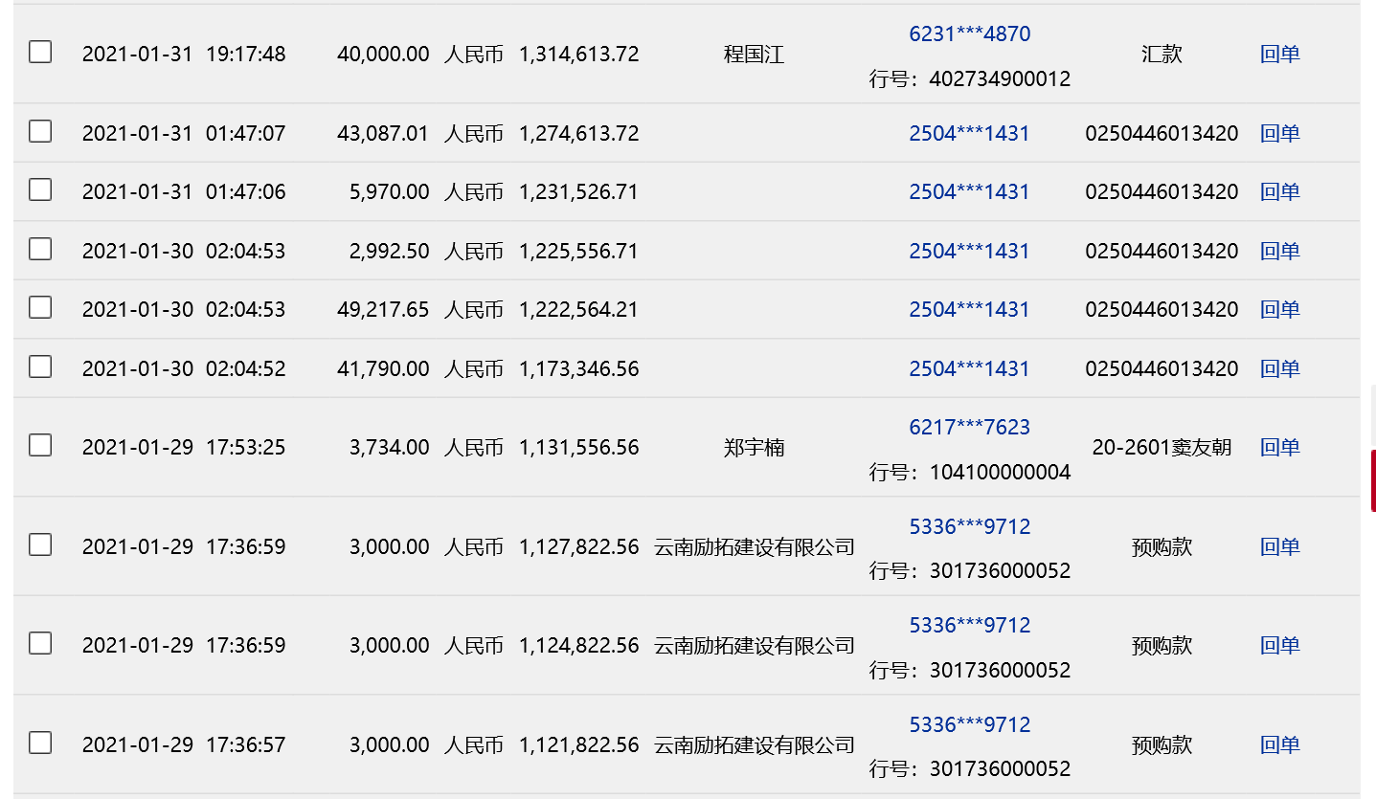
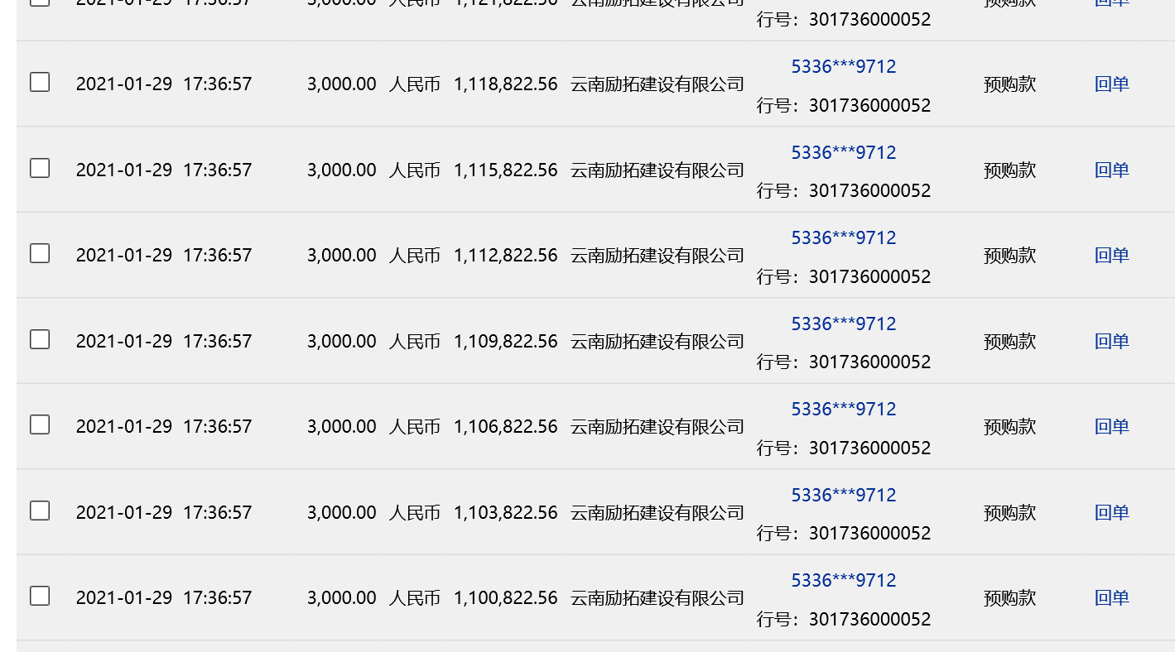
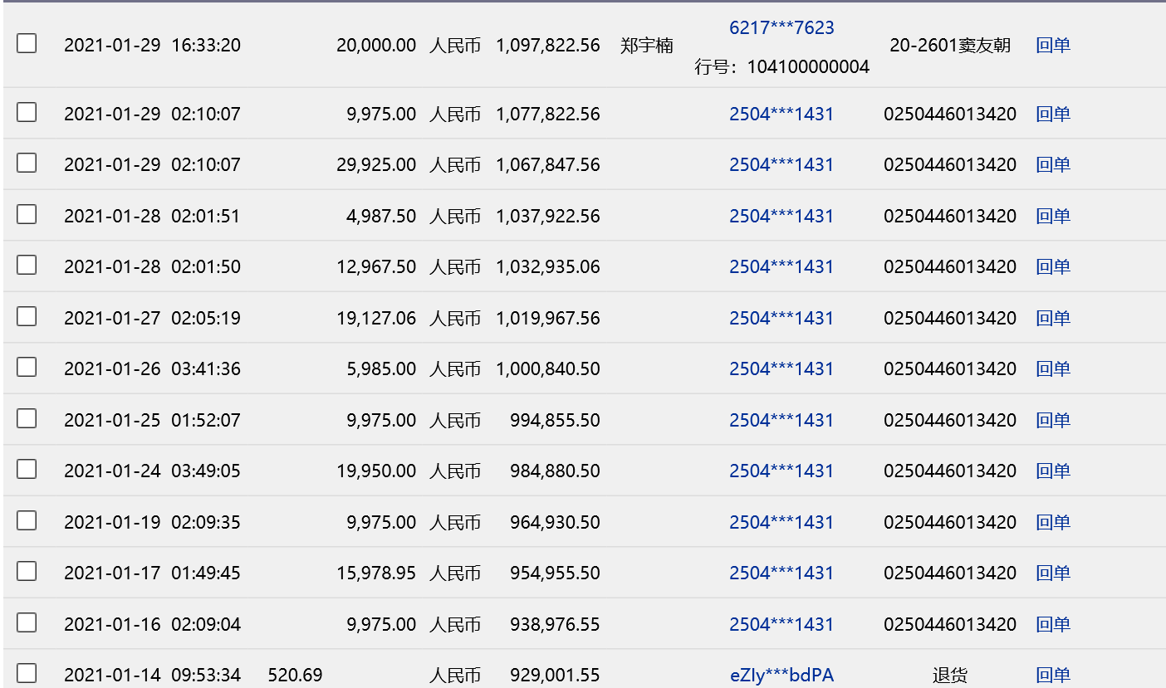
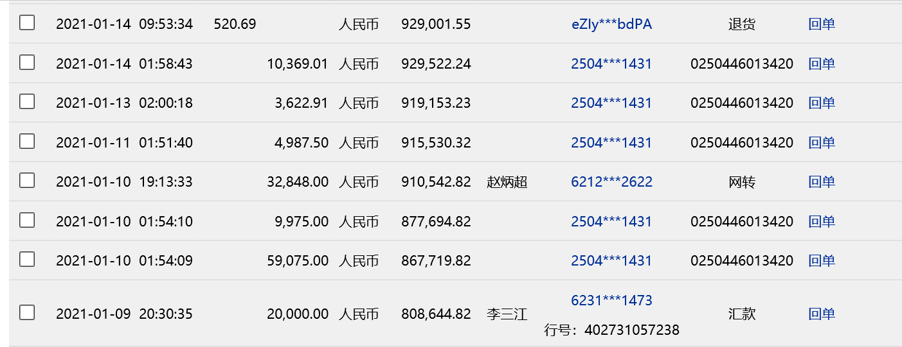
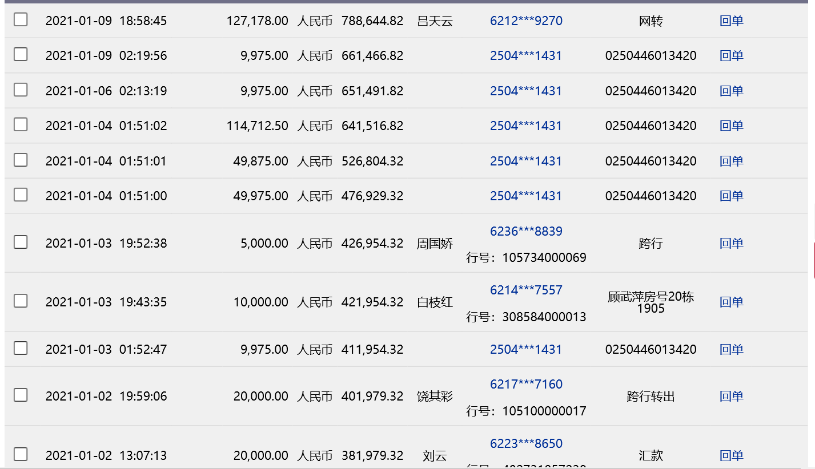
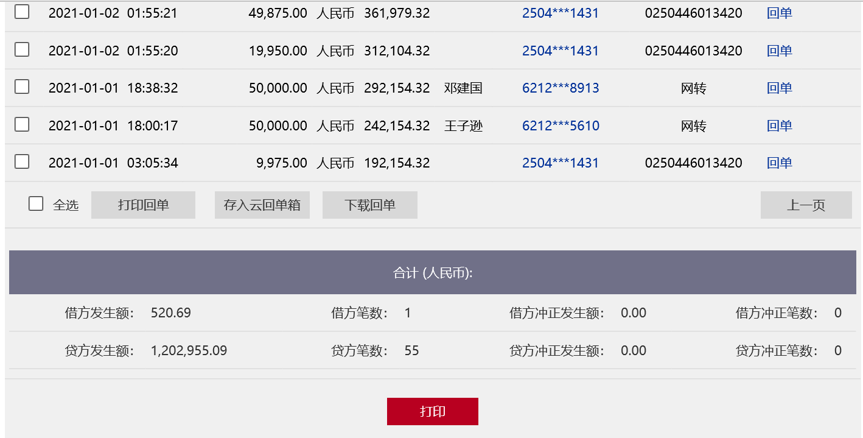
交通银行账户流水
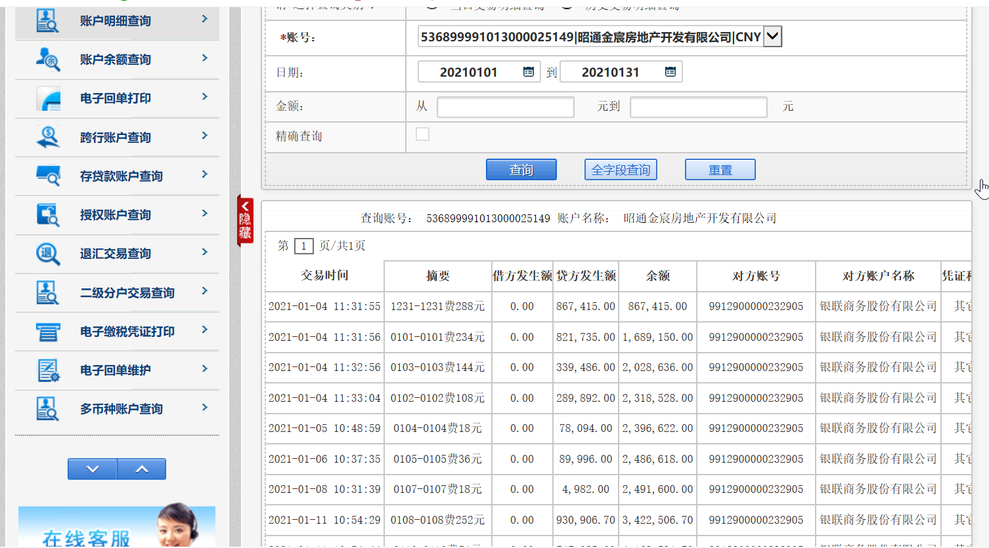
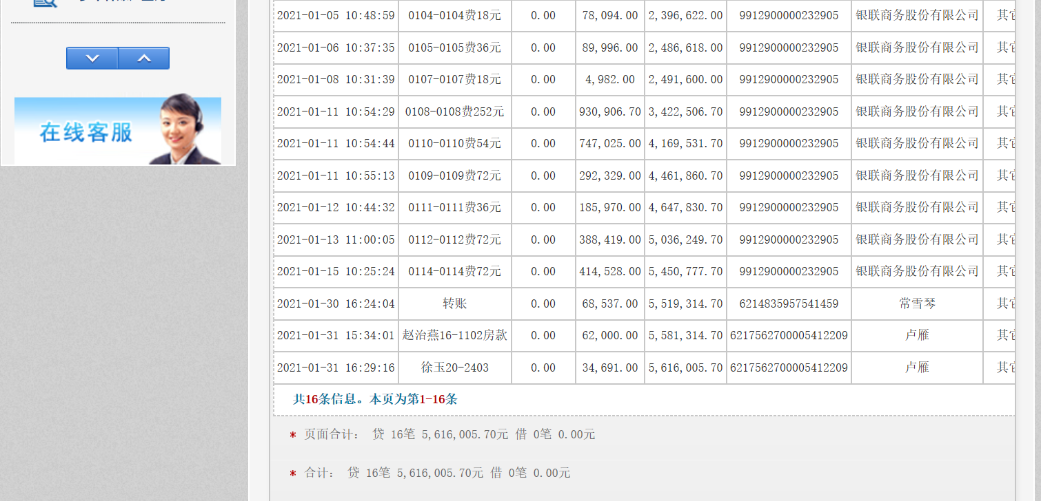

附件二：合同统计表及付款台账
表十二：本期合同付款台账
序号 | 合同名称 | 合同金额（元） | 收款单位 | 本期付款金额（元） | 含本期累计已付款金额（元） | 累计已付款比例 | 备注
1 | 昭通集美星海项目全过程咨询外委工程合同 | 3,311,263.90 | 重庆彰咏红建设工程咨询有限公司 | 34,535.47 | 34,535.47 | 1.04%
2 | 昭通集美星海项目示范区游乐设施供货安装合同 | 586,950.00 | 广西德泓体育设施有限公司 | 569,341.50 | 569,341.50 | 97%
3 | 昭通集美星海项目2020年常规印刷大合同 | 200,000.00 | 云南金光印业有限公司 | 19,108.30 | 19,108.30 | 9.6%
4 | 昭通集美星海项目示范区园林施工合同 | 2,450,000.00 | 四川尚景绣园林绿化工程有限责任公司 | 1,000,000.00 | 1,000,000.00 | 40.82%
5 | 昭通金科中梁集美星海项目二标段施工总承包建设工程施工合同 | 225,000,000.00 | 重庆大江建设工程集团有限公司 | 3,020,848.97 | 5,805,000.97 | 2.58% | 其中2,020,848.97开具商业承兑汇票
6 | 示范区泛光照明施工合同 | 119,310.95 | 云南出彩建设工程有限公司 | 89,483.21 | 89,483.21 | 75%
7 | 示范区门窗栏杆及景观大门工程施工合同 | 436,499.50 | 重庆城门建筑工程有限公司 | 327,374.63 | 327,374.63 | 75%
8 | 昭通集美星海项目一期检测工程合同 | 585,730.35 | 云南佳盛工程检测有限公司 | 242,798.40 | 242,798.40 | 41.45%
9 | 昭通集美星海项目一标段施工总承包建设施工合同 | 300,000,000.00 | 重庆骐鼎建设工程管理有限公司 | 1,139,360.02 | 7,947,147.01 | 2.65%

附件三：项目回款情况
表十三：银行入账情况明细表
序号 | 日期 | 款项类型 | 款项来源 | 金额（元） | 收款行
1 | 2021年1月14日 | 股东投入 | 昭通中梁置业人限公司 | 4,900,000.00 | 中行383
2 | 2021年1月15日 | 股东投入 | 云南金科宏图置业有限公司 | 5,100,000.00 | 中行383
3 | 2021年1月22日 | 一般户转入 | 建行863转入 | 298,160.00 | 中行383
4 | 2021年1月4日 | 销售收入 | 银联商务转入 | 867,415.00 | 交通银行
5 | 2021年1月4日 | 销售收入 | 银联商务转入 | 821,735.00 | 交通银行
6 | 2021年1月4日 | 销售收入 | 银联商务转入 | 339,486.00 | 交通银行
7 | 2021年1月4日 | 销售收入 | 银联商务转入 | 289,892.00 | 交通银行
8 | 2021年1月5日 | 销售收入 | 银联商务转入 | 78,094.00 | 交通银行
9 | 2021年1月6日 | 销售收入 | 银联商务转入 | 89,996.00 | 交通银行
10 | 2021年1月8日 | 销售收入 | 银联商务转入 | 4,982.00 | 交通银行
11 | 2021年1月11日 | 销售收入 | 银联商务转入 | 930,906.70 | 交通银行
12 | 2021年1月11日 | 销售收入 | 银联商务转入 | 747,025.00 | 交通银行
13 | 2021年1月11日 | 销售收入 | 银联商务转入 | 292,329.00 | 交通银行
14 | 2021年1月12日 | 销售收入 | 银联商务转入 | 185,970.00 | 交通银行
15 | 2021年1月13日 | 销售收入 | 银联商务转入 | 388,419.00 | 交通银行
16 | 2021年1月15日 | 销售收入 | 银联商务转入 | 414,528.00 | 交通银行
17 | 2021年1月30日 | 销售收入 | 银联商务转入 | 68,537.00 | 交通银行
18 | 2021年1月31日 | 销售收入 | 银联商务转入 | 62,000.00 | 交通银行
19 | 2021年1月31日 | 销售收入 | 银联商务转入 | 34,691.00 | 交通银行
20 | 2021年1月1日 | 销售收入 | 银联商务转入 | 9,975.00 | 工商银行
21 | 2021年1月1日 | 销售收入 | 客户转入 | 50,000.00 | 工商银行
22 | 2021年1月1日 | 销售收入 | 客户转入 | 50,000.00 | 工商银行
23 | 2021年1月2日 | 销售收入 | 银联商务转入 | 19,950.00 | 工商银行
24 | 2021年1月2日 | 销售收入 | 银联商务转入 | 49,875.00 | 工商银行
25 | 2021年1月2日 | 销售收入 | 客户转入 | 20,000.00 | 工商银行
26 | 2021年1月2日 | 销售收入 | 客户转入 | 20,000.00 | 工商银行
27 | 2021年1月3日 | 销售收入 | 银联商务转入 | 9,975.00 | 工商银行
28 | 2021年1月3日 | 销售收入 | 客户转入 | 10,000.00 | 工商银行
29 | 2021年1月3日 | 销售收入 | 客户转入 | 5,000.00 | 工商银行
30 | 2021年1月4日 | 销售收入 | 银联商务转入 | 49,975.00 | 工商银行
31 | 2021年1月4日 | 销售收入 | 银联商务转入 | 49,875.00 | 工商银行
32 | 2021年1月4日 | 销售收入 | 银联商务转入 | 114,712.50 | 工商银行
33 | 2021年1月6日 | 销售收入 | 银联商务转入 | 9,975.00 | 工商银行
34 | 2021年1月9日 | 销售收入 | 银联商务转入 | 9,975.00 | 工商银行
35 | 2021年1月9日 | 销售收入 | 客户转入 | 127,178.00 | 工商银行
36 | 2021年1月9日 | 销售收入 | 客户转入 | 20,000.00 | 工商银行
37 | 2021年1月10日 | 销售收入 | 银联商务转入 | 59,075.00 | 工商银行
38 | 2021年1月10日 | 销售收入 | 银联商务转入 | 9,975.00 | 工商银行
39 | 2021年1月10日 | 销售收入 | 客户转入 | 32,848.00 | 工商银行
40 | 2021年1月11日 | 销售收入 | 银联商务转入 | 4,987.50 | 工商银行
41 | 2021年1月13日 | 销售收入 | 银联商务转入 | 3,622.91 | 工商银行
42 | 2021年1月14日 | 销售收入 | 银联商务转入 | 10,369.01 | 工商银行
43 | 2021年1月16日 | 销售收入 | 银联商务转入 | 9,975.00 | 工商银行
44 | 2021年1月17日 | 销售收入 | 银联商务转入 | 15,978.95 | 工商银行
45 | 2021年1月19日 | 销售收入 | 银联商务转入 | 9,975.00 | 工商银行
46 | 2021年1月24日 | 销售收入 | 银联商务转入 | 19.950.00 | 工商银行
47 | 2021年1月25日 | 销售收入 | 银联商务转入 | 9,975.00 | 工商银行
48 | 2021年1月26日 | 销售收入 | 银联商务转入 | 5,985.00 | 工商银行
49 | 2021年1月27日 | 销售收入 | 银联商务转入 | 19,127.06 | 工商银行
50 | 2021年1月28日 | 销售收入 | 银联商务转入 | 12,967.50 | 工商银行
51 | 2021年1月28日 | 销售收入 | 银联商务转入 | 4,987.50 | 工商银行
52 | 2021年1月29日 | 销售收入 | 银联商务转入 | 29,925.00 | 工商银行
63 | 2021年1月29日 | 销售收入 | 银联商务转入 | 9,975.00 | 工商银行
54 | 2021年1月29日 | 销售收入 | 客户转入 | 20,000.00 | 工商银行
55 | 2021年1月29日 | 销售收入 | 客户转入 | 3,000.00 | 工商银行
56 | 2021年1月29日 | 销售收入 | 客户转入 | 3,000.00 | 工商银行
57 | 2021年1月29日 | 销售收入 | 客户转入 | 3,000.00 | 工商银行
58 | 2021年1月29日 | 销售收入 | 客户转入 | 3,000.00 | 工商银行
59 | 2021年1月29日 | 销售收入 | 客户转入 | 3,000.00 | 工商银行
60 | 2021年1月29日 | 销售收入 | 客户转入 | 3,000.00 | 工商银行
61 | 2021年1月29日 | 销售收入 | 客户转入 | 3,000.00 | 工商银行
62 | 2021年1月29日 | 销售收入 | 客户转入 | 3,000.00 | 工商银行
63 | 2021年1月29日 | 销售收入 | 客户转入 | 3,000.00 | 工商银行
64 | 2021年1月29日 | 销售收入 | 客户转入 | 3,000.00 | 工商银行
65 | 2021年1月29日 | 销售收入 | 客户转入 | 3,000.00 | 工商银行
66 | 2021年1月29日 | 销售收入 | 客户转入 | 3,734.00 | 工商银行
67 | 2021年1月30日 | 销售收入 | 银联商务转入 | 41,790.00 | 工商银行
68 | 2021年1月30日 | 销售收入 | 银联商务转入 | 49,217.65 | 工商银行
69 | 2021年1月30日 | 销售收入 | 银联商务转入 | 2,992.50 | 工商银行
70 | 2021年1月31日 | 销售收入 | 银联商务转入 | 5,970.00 | 工商银行
71 | 2021年1月31日 | 销售收入 | 银联商务转入 | 43,087.01 | 工商银行
72 | 2021年1月31日 | 销售收入 | 客户转入 | 40,000.00 | 工商银行
73 | 2021年1月31日 | 销售收入 | 客户转入 | 20,000.00 | 工商银行
74 | 2021年1月31日 | 销售收入 | 客户转入 | 20,000.00 | 工商银行
75 | 2021年1月31日 | 销售收入 | 客户转入 | 30,000.00 | 工商银行
76 | 2021年1月15日 | 销售收入 | 银联商务转入 | 9,982.00 | 建行805
77 | 2021年1月18日 | 销售收入 | 银联商务转入 | 222,737.00 | 建行805
78 | 2021年1月18日 | 销售收入 | 银联商务转入 | 80,464.00 | 建行805
79 | 2021年1月18日 | 销售收入 | 银联商务转入 | 9,982.00 | 建行805
80 | 2021年1月19日 | 销售收入 | 银联商务转入 | 29,964.00 | 建行805
81 | 2021年1月20日 | 销售收入 | 银联商务转入 | 9,982.00 | 建行805
82 | 2021年1月21日 | 销售收入 | 银联商务转入 | 217,295.00 | 建行805
83 | 2021年1月22日 | 销售收入 | 银联商务转入 | 68,096.00 | 建行805
84 | 2021年1月22日 | 销售收入 | 银联商务转入 | 9,982.00 | 建行805
85 | 2021年1月25日 | 销售收入 | 银联商务转入 | 2,985.00 | 建行805
86 | 2021年1月25日 | 销售收入 | 银联商务转入 | 256,017 | 建行805
87 | 2021年1月26日 | 销售收入 | 银联商务转入 | 571,653.00 | 建行805
88 | 2021年1月25日 | 销售收入 | 银联商务转入 | 136,292.00 | 建行805
89 | 2021年1月25日 | 销售收入 | 银联商务转入 | 314,339.00 | 建行805

附件四：下月（2021年1月）资金计划
表十四：下月资金计划
序号 | 地块 | 项目名称 | 金额（万元）
1 | 集美星海 | 工程费用 | -
2 | 集美星海 | 开发费用 | -
3 | 集美星海 | 营销费用 | -
4 | 集美星海 | 管理费用 | -
5 | 集美星海 | 财务费用 | -
6 | 集美星海 | 不可预见性费用 | -
7 | 集美星海 | 其他经营性现金支出 | -
8 | 集美星海 | 缴存银行按揭保证金 | -
 | 合计 |  | -
注：①项目方提交资金计划无法满足标的项目下月资金需求，无实际指导意义，我司多次催促后效果甚微，故暂未批复资金计划；②为有效履行监管协议赋予的监管义务和职责，我司主动安排驻场人员梳理项目方现有合同付款计划、预估日常报销等费用计划，将按照要求提供给我司编制版本的资金计划。

附件五：项目形象进度表及照片
表十五：项目形象进度表
序号 | 楼栋号 | 业态 | 建筑面积（㎡） | 形象进度
1 | 20# | 高层 | 14551.01 | 完成主体7F
2 | 16# | 高层 | 14530.00 | 完成主体7F
3 | 17# | 高层 | 18672.11 | 地上一层顶板钢筋绑扎完成20%
4 | 22# | 多层 | 13977.82 | 地上二层顶板钢筋绑扎完成20%
5 | 23# | 洋房 | 11230.18 | 主体一层墙柱钢筋绑扎完成4%
项目整体评价 | 本期昭通集美星海项目施工进度正常，安全、质量可控，暂无事故发生。

本期昭通集美星海项目形象进度如下：
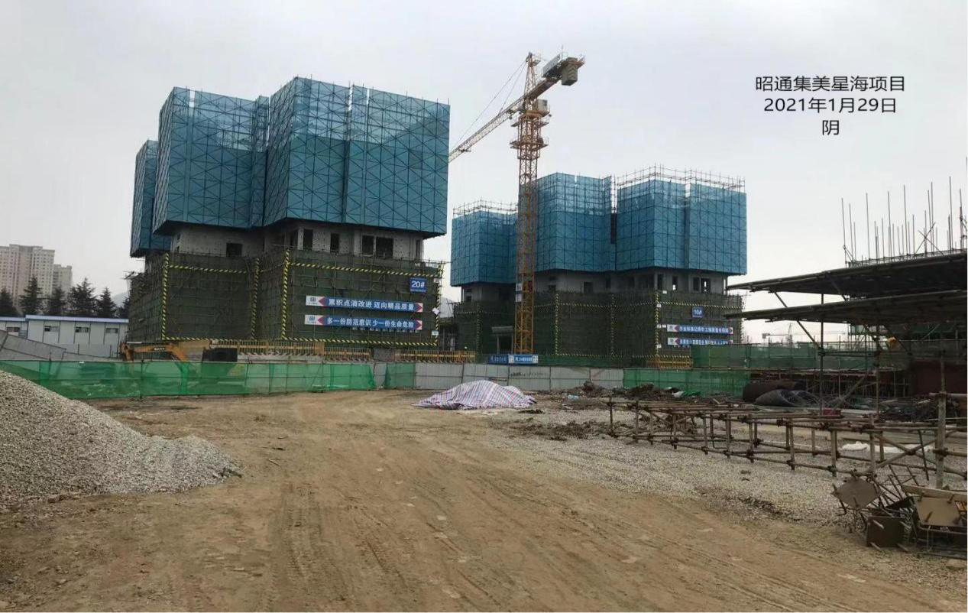
16#楼完成地上七层 20#楼完成地上七层
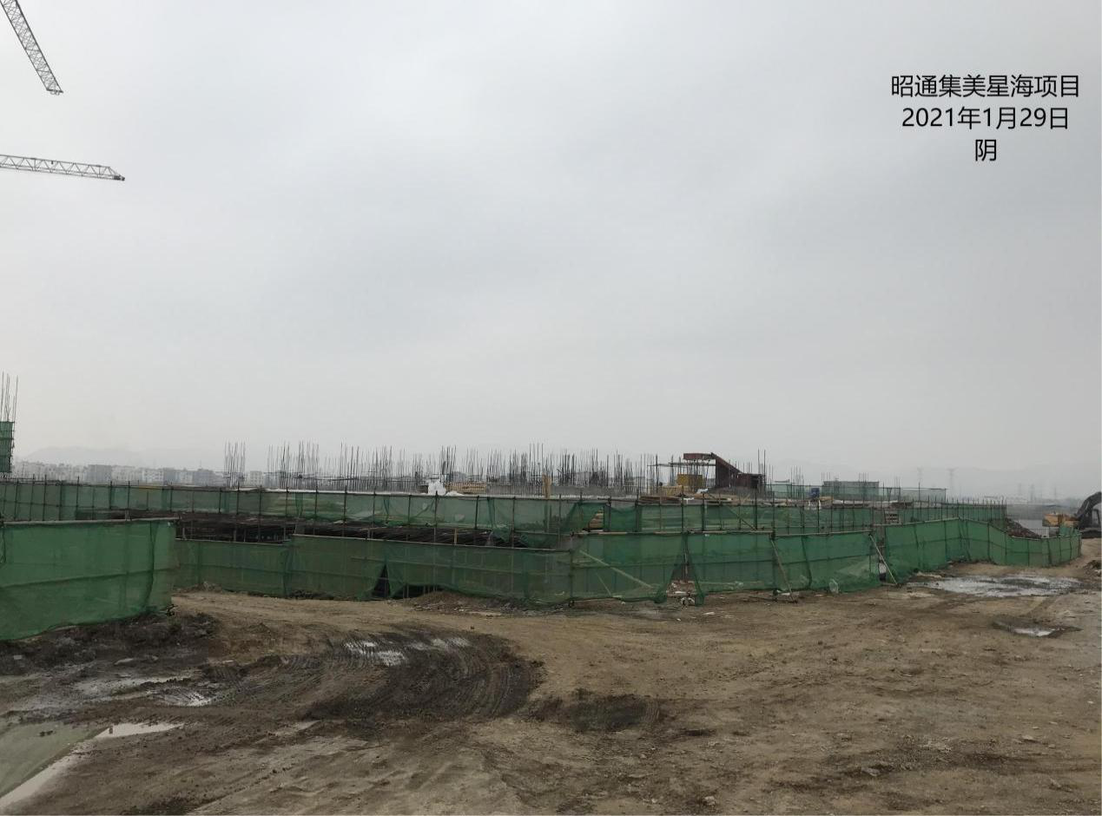
23#楼筏板完成
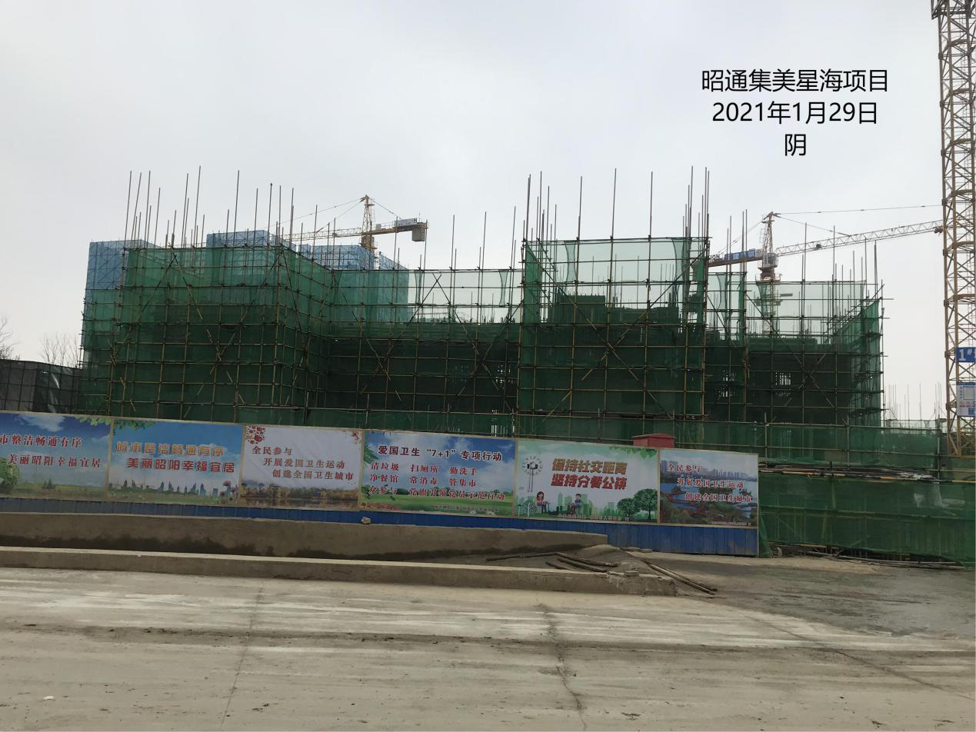
22#楼地下室顶板完成钢筋绑扎
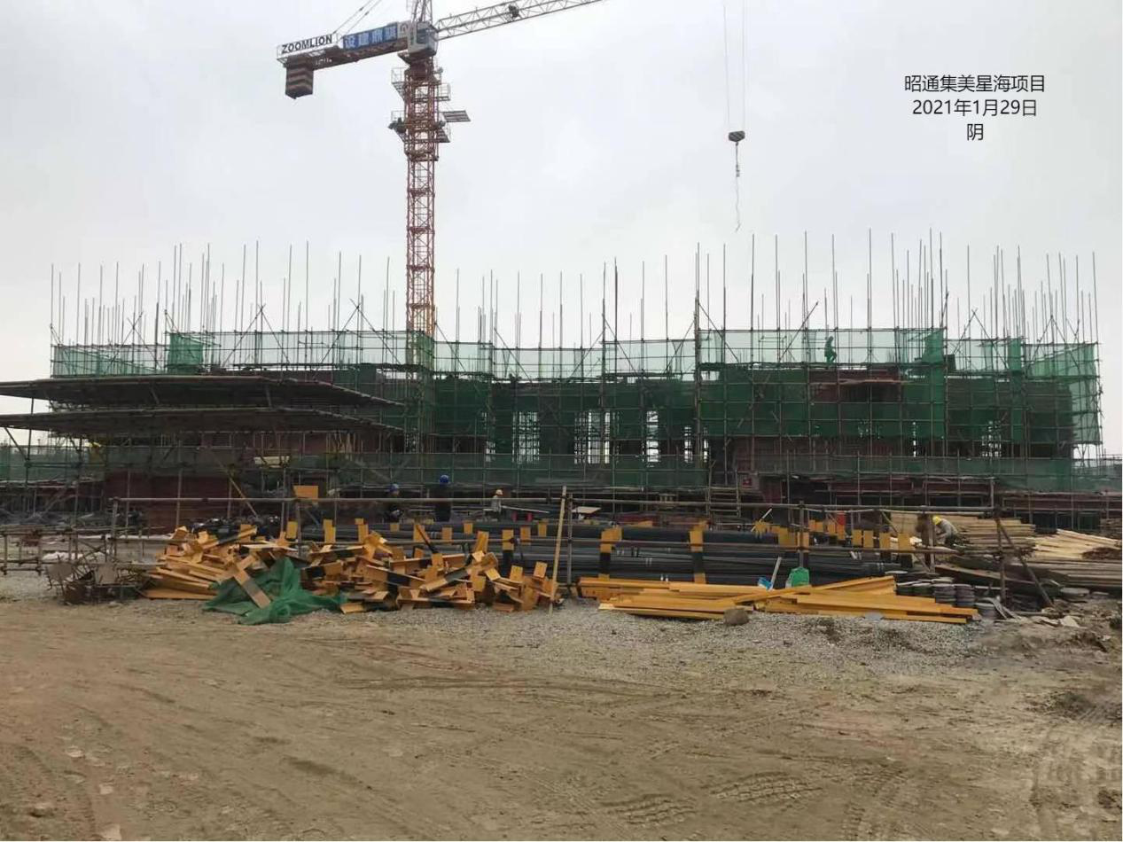
17#楼地下室顶板完成钢筋绑扎

附件六：项目公司月度财务报表（资产负债表、现金流量表、利润表）
表十六：资产负债表
单位:昭通金宸房地产开发有限公司 会计月:2021-1 单位：元
资 产 | 行次 | 期初余额 | 期末余额 | 负债和所有者  权益 | 行次 | 期初余额 | 期末余额
流动资产 | 1 |  |  | 流动负债 | 38
货币资金 | 2 | 1,891,266.23 | 11,056,171.00 | 短期借款 | 39 | - | -
交易性金融资产 | 3 | - | - | 交易性金融负债 | 40 | - | -
应收票据 | 4 | - | - | 应付票据 | 41 | 18,381,072.47 | -
应收账款 | 5 | - | - | 应付账款 | 42 | 24,700,019.06 | 15,767,887.95
预付账款 | 6 | - | - | 预收账款 | 43 | 1,057,224.00 | 9264895.10
应收利息 | 7 | - | - | 应付职工薪酬 | 44 | 129,500.00 | 129,500.00
应收股利 | 8 | - | - | 应交税费 | 45 | 212,138.94 | 198,868.75
其他应收款 | 9 | 27,087,877.15 | 2,256,1772.84 | 应付利息 | 46 | 186,852.46 | 735,739.96
存货 | 10 | - | 544,900,142.39 | 应付股利 | 47 | - | -
一年内到期的非流动性资产 | 11 | 544,900,142.39 | 561,799,526.38 | 其他应付款 | 48 | 146,192,069.03 | 150,183,760.36
其他流动资产 | 12 | 2,024,250.4 | 2,531,627.19 | 一年内到期的非流动负债 | 49 | - | -
流动资产合计 | 13 | 575,901,234.17 | 597,946,795.41 | 其他流动负债 | 50 | - | -
递延所得税资产 | 14 | 1,061,419.27 | 1,061,419.27 | 流动负债合计 | 51 | 172,477,803.49 | 19,466,1724.59
非流动资产 | 15 |  | - | 非流动负债 | 52
可供出售金融资产 | 16 | - | - | 长期借款 | 53 | 60,400,000.00 | 60,400,000.00
持有至到期投资 | 17 | - | - | 应付债券 | 54 | - | -
长期应收款 | 18 | - | - | 长期应付款 | 55 | - | -
长期股权投资 | 19 | - | - | 专项应付款 | 56 | - | -
投资性房地产 | 20 | - | - | 预计负债 | 57 | - | -
固定资产 | 21 | - | - | 递延所得税负债 | 58 | - | -
在建工程 | 22 | - | - | 其他非流动负债 | 59 | - | -
工程物资 | 23 | - | - | 非流动负债合计 | 60 | 60,400,000.00 | 60,400,000.00
固定资产清理 | 24 | - | - | 负债合计 | 61 | 232,877,803.49 | 255,061,724.59
生产性生物资产 | 25 | - | - | 所有者权益(或股东权益) | 62
油气资产 | 26 | - | - | 实收资本（或股本） | 63 | 347,326,175.00 | 347,326,175.00
无形资产 | 27 | - | - | 资本公积 | 64 | - | -
开发支出 | 28 | - | - | 其他综合收益 | 65 | - | -
商誉 | 29 | - | - | 专项储备 | 66 | - | -
长期待摊费用 | 30 | - | - | 盈余公积 | 67 | - | -
递延所得税资产 | 31 | - | - | 一般风险准备 | 68 | - | -
其他非流动性资产 | 32 | - | - | 未分配利润 | 69 | -3,229,047.82 | -3,367,602.07
非流动资产合计 | 33 | 1,073,696.5 | 1,073,502.11 | 外币报表折算差额 | 70 | - | -
 | 34 |  |  | 归属于母公司所有者权益合计 | 71 | 344,097,127.18 | 343,958,572.93
 | 35 |  |  | 少数股东权益 | 72 | - | -
 | 36 |  |  | 所有者权益合计 | 73 | 344,097,127.18 | 343,958,572.93
资产总计 | 37 | 576,974,930.67 | 599,020,297.52 | 负债和所有者权益总计 | 74 | 576,974,930.67 | 599,020,297.52

表十七：现金流量表
单位:昭通金宸房地产开发有限公司 会计月:2021-1 单位：元
项 目 | 行 | 当月发生额 | 本年累计发生额 | 去年同期累计发生额
一、经营活动产生的现金流量 | 1
销售商品、提供劳务收到的现金 | 2 | 9,001,668.90 | 9,001,668.90
收到的税费返还 | 3
收到的其他与经营活动有关的现金 | 4 | 9,940,000.00 | 9,940,000.00
经营活动现金流入小计 | 5 | 18,941,668.90 | 18,941,668.90
购买商品、接受劳务支付的现金 | 6 | 7,998,084.57 | 7,998,084.57
支付给职工以及为职工支付的现金 | 7 | 65,729.24 | 65,729.24
支付的各项税费 | 8 | 212,019.00 | 212,019.00
支付的其他与经营活动有关的现金 | 9 | 1,500,931.32 | 1,500,931.32
经营活动现金流出小计 | 10 | 9,776,764.13 | 9,776,764.13
经营活动产生的现金流量净额 | 11 | 9,164,904.77 | 9,164,904.77
二、投资活动产生的现金流量 | 12
收回投资所收到的现金 | 13
取得投资收益所收到的现金 | 14
处置固定资产、无形资产和其他长期资产所收回的现金净额 | 15
处置子公司及其他营业单位收到的现金净额 | 16
收到的其他与投资活动有关的现金 | 17
投资活动现金流入小计 | 18
购建固定资产、无形资产和其他长期资产所支付的现金 | 19
投资所支付的现金 | 20
取得子公司及其他营业单位支付的现金净额 | 21
支付的其他与投资活动有关的现金 | 22
投资活动现金流出小计 | 23
投资活动产生的现金流量净额 | 24
三、筹资活动产生的现金流量 | 25
吸收投资所收到的现金 | 26
取得借款收到的现金 | 27
收到其他与筹资活动有关的现金 | 28
筹资活动现金流入小计 | 29
偿还债务支付的现金 | 30
分配股利、利润或偿付利息支付的现金 | 31
支付其他与筹资活动有关的现金 | 32
筹资活动现金流出小计 | 33
筹资活动产生的现金流量净额 | 34
四、汇率变动对现金及现金等价物的影响 | 35
五、现金及现金等价物净增加额 | 36 | 9,164,904.77 | 9,164,904.77
加：期初现金及现金等价物余额 | 37 | 1,891,266.23 | 1,891,266.23
六、期末现金及现金等价物余额 | 38 | 11,056,171.00 | 11,056,171.00

表十八：利润表
单位:昭通金宸房地产开发有限公司 会计月:2021-1 单位：元
项 目 | 行 | 当月数 | 本年累计 | 去年同期累计
一、营业收入 | 1
其中：主营业务收入 | 2
其他业务收入 | 3
减：营业成本 | 4
其中：主营业务成本 | 5 | 153,954.25 | 153,954.25
其他业务成本 | 6
税金及附加 | 7 | 25,678.86 | 25,678.86
销售费用 | 8 | 122,270.36 | 122,270.36
管理费用 | 9 | 194.39 | 194.39
财务费用 | 10 | 5,810.64 | 5,810.64
资产减值损失 | 11
加：公允价值变动收益（损失以“－”号填列） | 12
投资收益（损失以“－”号填列） | 13
其他收益 | 14
二、营业利润（亏损以“－”号填列） | 15 | -153,954.25 | -153,954.25
加:营业外收入 | 16 | 15,400.00 | 15,400.00
减：营业外支出 | 17
其中：非流动性资产处置损失 | 18
三、利润总额（亏损总额以“－”号填列） | 19 | -138,554.25 | -138,554.25
减：所得税费用 | 20
四、净利润（净亏损以“－”号填列） | 21 | -138,554.25 | -138,554.25
其中：被合并方在合并前实现的净利润 | 22
归属于母公司所有者的净利润 | 23
少数股东损益 | 24
五、每股收益 | 25
(一)基本每股收益 | 26
(二)稀释每股收益 | 27
六、其他综合收益 | 28
七、综合收益总额 | 29
归属于母公司所有者的综合收益总额 | 30
归属于少数股东的综合收益总额 | 31
加：（一）年初未分配利润 | 32 |  | -3,229,047.82
（二）盈余公积补亏 | 33
（三）其他调整因素 | 34
八、可供分配的利润 | 35 | -138,554.25 | -3,367,602.07
减：（一）提取法定盈余公积 | 36
（二）提取法定公益金 | 37
（三）提取职工奖励及福利基金 | 38
（四）提取储备基金 | 39
（五）提取企业发展基金 | 40
（六）利润归还投资 | 41
（七）补充流动资本 | 42
（八）单项留用的利润 | 43
（九）其他 | 44
九、可供投资者分配的利润 | 45 | -138,554.25 | -3,367,602.07
减：（一）应付优先股股利 | 46
（二）提取任意盈余公积 | 47
（三）应付普通股股利（应付利润） | 48
（四）转作资本（股本）的普通股股利 | 49
（五）其他 | 50
十、未分配利润 | 51 | -138,554.25 | -3,367,602.07

